2008
12 januari

En liten rapport
Här är allt bara bra. Chilli har funnit sig till rätta i gänget och är en härlig liten dam. Den lugnaste valpen man kan tänka sig. Hon är bara lite döv när vi är ute. Hon har ingen brådska med att komma med oss andra in. Sitter och filurar och kollar in blad och pinnar. Kan säga att det tar en stund att få in henne. Ibland funkar det med mutor och ibland inte. Då är det bara för mig att tända en cigg och vandra runt och låtsas som om hon inte finns. Då tycker hon att jag är rätt tråkig så då kommer hon till slut.
Var iväg med Windi och röntgade henne igår. Nu är det bara att invänta resultaten. Lite pirrigt är det. Man hoppas ju på det bästa.
Fick idag besök av en trevlig dam som var intresserad av Eurasier. Hon hade sett min skylt vid vägen. Bra med folk som är lite frammåt och vågar komma och knacka på. Vi blev sittande och prata hund riktigt länge.
Nu väntar vi på Chickos dambesök. En liten tik som kommer för parning långt norr ifrån. Vi får hoppas att de fattar tycke för varandra. Chicko brukar ju inte vara nödbedd på den fronten. Får väl se om Chicko faller damen i smaken.
Barnen är i Sydafrika och kollar in de vilda djuren på savannen, åker på hajsafari och badar och har det gott. De kommer hem nästa helg. Det är rätt skönt att vara lite barnledig men två veckor är allt rätt länge.
Har fått info. från alla " mina " valpar och de har det fint och sköter sig utmärkt. Glada och sociala så det känns bra.
Fick även en rapport från Norge. Chickos son Freddy har varit på utställning idag och tagit ytterligare ett cert. Duktig kille det. Ska bli kul att följa denna killen framöver i utställningsringarna.
13 januari

Chickos dambesök
Fiffi kom på kvällen. En liten dam med mycket spring i benen. Chicko tyckte att det var en trevlig brud så det blev parning efter en liten stund. Vi satt ute i strålkastaljus och regn. Husse frågade hur länge hängningen brukade vara. De andra parningarna Chicko haft har varit klara på 15-20 minuter. Så var inte fallet denna gång. Vi väntade och väntade och till slut började man fundera. Klockan hade tickat på i över en timma. Ringde då upp jourhavande uppfödare som rekommenderade ett samtal till veterinären. Det kanske behövdes en spruta för att få loss dem. Jag ringde veterinären som hade telefonsvararen på och lämnade ett meddelande om denna långa hägning. Innan jag hunnit prata klart lossnade de till vår glädje. Gemomblöta och frusna och med våta trötta hundar konstaterade vi att hängningen varat i en timma och tjugofem minuter. Vissa uppfödare får rekordet i antal valpar Jag tror jag har det i antal hängningsminuter. Inget kul rekord. Veterinären rekommenderade senare vid samtal att vi inte skulle släppa ihop dem en gång till med risk för samma visa en gång till. Förklaringen till det som skedde var att tiken var väldigt liten och det var första gången hon parades. Det blev lite för trångt för "apparaten" så att säga. Vi följde rådet och hoppas det går vägen. Det fanns ju ialla fall inga spermier som kunde smita ut på den långa tiden. Har hört de som vänder tikarna upp och ner i flera minuter efter parningen och det verkar ju fasligt drastiskt.
Nu är det bara att invänta resultatet .
16 januari

Utan vatten
Jag blev utan vatten Hur kul är det då ?? Har egen brunn med en pump som man ska köra rening på en gång i månaden . Förra gången fungerade det inte så då fick jag tag på han jag köpte huset av Då löste det sig. Denna gången fungerade det inte heller. Jag gör som han sagt men det är något som hänger sig på vägen. Resultatet blev en tom brunn och luft i systemet vilket vare sig han eller jag kunde fixa. Fick ringa experthjälp, alltså dyra firman. De kom med en pump och fixade det i alla fall. Hur kul är det att vara utan vatten nästan två dygn ?? Min första tanke var Har hundarna vatten och de hade dom givetvis.Men vatten måste jag ha . Fick sticka iväg och köpa dunkar. Inte är plastdunkar gratis heller. Dom tog 80 kr på Järnia för en tiolitersdunk. Enda affären i Lysekil som säljer plastdunkar är dom åxå. En sådan räcker ju inte långt med fem hundar i huset och till mitt kaffe, så jag köpte tre. Är nog bra att ha hemma . Nu funkar det i alla fall. Tur det inte blev långvarigt. Det var lite stönigt.
Nu väntar man på Windis röntgen resultat då. Hoppas, Hoppas allt är OK.
Barnen kommer hem på fredag från semestern i Sydafrika. Då ska vi gotta oss med var sin hummer på kvällen
18 januari

Fredag
Vaknade i morse och gick in på SKK's sida för att kolla röntgen resultat på Windi. Idag fanns dom där och allt var OK. Skönt för nu vet man . Man går ju och oroar sig lite för att det inte ska vara OK. Nu kan jag börja planera lite runt hennes framtid.
Barnen är på väg hem De ringde från Holland där de mellanlandat och är i Göteborg vid tre tiden. Gott att få hem dom små busarna igen. Resan har varit toppen ialla fall och många äventyr.
En klinkersplatta i badrummet har spruckigt. Alltid är det något. Har haft en kompis här idag som jobbar med sådant och han konstaterade att det var ett riktigt dåligt arbete. Plattorna ligger rätt på en matta och ingen fuktspärr finns. Risk för att det kan bli ett väldigt dyrt badrum framöver om man inte fixar det snarast. Nu blir det att se ut kakel och klinkers. Snälla kompisen lovade att göra jobbet så fram i maj sätter vi igång med det.
Ska åka in till Uddevalla och kolla på material. Rätt kul för det finns så mycket snyggt att välja på.
Min vedklyv kommer nästa vecka så då ska jag tillbringa lite tid i garaget och klyva ved. Får ju se till att ha lite att elda med nästa höst. Tur att man har en pappa med motorsåg och kunnande vad gäller trädfällning. Jag har ju endel träd så vedbrist lär det inte bli här
31 januari

Lite nytt
Ja inte så mycket händer här hemma. Chilli är en lugn och sansad dam som tar livet med ro.
Har idag beställt grus och markduk. Ska lägga grus i hagen längst kanten som idag består av lera. Köpte plastkant idag och grävde ner längst staketet för att ha ett stopp för gruset. Jag grävde ner och när hundarna gick ut jobbade dom lite
med. Dom grävde upp !! Hur kul var det då ? Dom tyckte väl att det verkade roligt och att matte behöver extra arbete. Tänkte att det var lika bra att göra det nu ifall det blir frost innan jag hinner få hit gruset.
Får väl se i morgon om dom tänker gräva upp det igen. Monster !!!
Just ny klyver jag ved då pappa var här igår med sågen. Fällde ett stort träd på framsidan av huset och några uppe i skogen.
Passar på att jobba lite extra denna veckan då barnen är hos Lasse Det blir ett par turer till mina elever på Bokenäs och lite extraturer i köket på sjukhemmet + mina vanliga nätter. Man behöver ju lite extra pengarn när man ska lägga grus, för det är inte gratis med transporten. Måste ha en bil med kran som kan lyfta ingruset i hagen Jag har ju liksom ingen lust att bära det i hinkar upp för trappan till hagen.
Har fått rapporter från mina valpköpare och alla valparna sköter sig fint i sina hem. Härligt att det fungerar med alla.
12 april

Dessa datorer.
Skrev i bloggen igår och på förmiddagen försvann allt. Jag var iofs. inne och kollade finesser med bloggen och har troligen fixat till en mindre korrekt inställning någon stans. Vimsat runt på forumet och försökt få info. Man ska tydligen spara allt under kategori Allmänt och sedan därifrån kan man hitta det man sparat. ????
Hittar inte och vet ej hur jag ska göra Får leta vidare Hoppas hitta en lösning. Lägger ut detta nu så får vi se om det stannar eller inte.

Marocko ja, det var helt OK. Vi hade ca 35 grader dom fyra första dagarna tur att det blåste. Det blev något svalare de resterande dagarna . Stranden var en mil lång och det var ca 23 grader i vattnet.
Fasligt billigt var det att leva där. Vi hade en lägenhet och hade tänkt laga mat som vi brukar men det var ingen vits med det. I Marocko kan man äta en trerätters middag för 40 kronor så det var ingen ide att slösa energi på matlagningen.
Marknaden var jättestor och vi fick inhandlat div. gardintyger för en billig peng.
Kryddor såldes det över allt. Man undrar hur gamla dom är för de finns tusentals säckar på marknaden och sådan åtgång kan det ju inte vara.
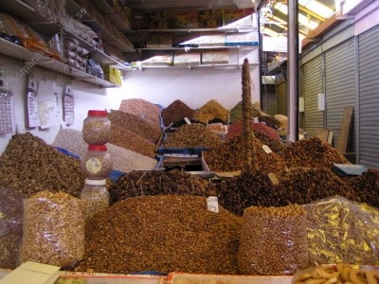
Besökte fiskhamnen och bevittnade fiske auktionen där. Det var full rulle och smockan hängde i luften många gånger Det var hysterisk budgivning vid räkförsäljningen och de gapade och skrek och slet i lådor hit och dit. Inte för att vi fattade vad dom sa men man förstod att de inte var över ens om priser eller om vem som lagt högsta budet.
Marockanerna är ett rätt trevligt folk men det var lite tröttsamt med tiggerier. Många kvinnor satt med sina små barn på samma ställe hela dagen och tiggde pengar. Ingen lek för dom barnen inte. Lite irriterande blev det när tiggartanten helt plötsligt pratade i mobiltelefon . Hade dom råd med det behövde dom väl inte gärna tigga tycker man. Köp mat för pengarna i stället. Ensamma kvinnor med barn har ett mindre helsike i Marocko. Ogifta mödrar ses inte med blida ögon Kika gärna in på denna siten och har du lust så gör en liten insats. Alla bidra mottages tacksamt . www.oumelbanine.net

Helt säkert kan jag säga att kan man inte pruta ska man inte ge sig på att handla i Marocko. Då blir det dyrt. Pruta varan till minst 50% under utgångsbudet. Det krävs att vara rätt kall och bestämd. Passar inte priset en på slutet vänder man och går. Då kommer de ofta springande efter en och så får man köpa för det pris man sagt. Lite tjatigt i längden så till slut letar man efter butiker med fasta priser. Det finns fast de är få. Jag kan gott tänka mig att åka tillbaka någon mer gån. Tycker klart att det var bättre här än i Tunisien och Egypten.

Hundarna har haft det fint där dom varit men det märks att de gillar att vara hemma igen. Chilli har växt på en vecka :o) Onza har fått lite mer päls även det kul.
Det värsta är att det är såååå kallt!! Vill ha vår nu.
15 april

Bakdag
Nu har jag vimsat runt och letat blogginlägg och hittat alla inlägg från 2007. För att få ut dom som iofs. är historia nu måste jag ta fram ett i taget och klicka på publicera. Känns rätt onödigt att lägga ut de gamla texterna.
Letar vidare efter inlägg 2008 efter tipsen jag fått från andra zoominmedlemmar tusen tack för hjälpen.
Nu verkar våren ialla fall kommit hit till Lysekil. Onza löper och är en grinig tant. Windi ligger mest på rygg så fort hon kommer inärheten. Kenzo flörtar hon med men han fattar som vanligt ingenting. Tjugofemöringen brukar trilla ner när löpet i stort sett är förbi. Chicko vågar inte ens titta på henne för då visar hon hela garnityret för honom. När höglöpet kommer missar han chansen för att matte bestämmer. Synd om honom blir det i tre dygn fast han är rätt snäll. Brukar inte föra allt för mycket väsen utan blir lite pipig. Skönt att kunna dela av både huset och ute så de slipper se varandra allt för mycket.
Förövrigt händer inte mycket här just nu. Idag bakar jag tekakor och det har jag inte gjort på minst femton år så det var väl dax idag. Får se om jag lyckas, degen jäser i alla fall och det är ju en bra start.
7 maj

7 maj
En underbart skön och varm dag. Började att elda ris på morgonen som samlats på hög sedan trädfällningen i backen. Hundarna har varit ute och haft det gott hela dagen. Skugga finns det gott om i hagen och Chilli roar sig med att gräva hål i markduken och bada i stora vattenskålen. Har fått fylla på flera gånger för att hon roar sig. Funderar på att skaffa fram en balja av större modell så damen får egen pool.
På kvällen var jag med Ebba som red Fight. Det blir lite aha upplevelse för Ebba varje gång hon rider då hon börjar komma på honom. Han är välutbildad i dressyren, så gör Ebba rätt så gör han det med. Riktig kul att se när det fungerar.
Ebba är duktig och envis så hon kanske blir en liten dressyrryttare fram över

9 maj
Idag ska Chilli badas.Vi ska upp till Skara på utställning i morgon. Åker upp i eftermiddag för att träffa Bernsteins husse och matte. Vi tänkte grilla lite i det fina vädret. I morgon kommer Puk och Bonzo och Tobias med Bellini. Dom ska inte ställa ut utan bara visa upp grabbarna. Det ska bli jättekul att se de små igen. Ja så små är dom inte längre vad jag förstått :o))
Anazai i Göteborg träffar vi i Skara. Han är en busig kille och jag har lovat att visa honom för matte som måste ta det lite lugnt efter sin hjärtoperation. Men nu är hon på benen igen och vid gott mod och det är skönt att allt gått bra.
Fick rapport från Bassino i Norge och där är allt bra med honom, barn, katter och marsvin. En stor och djurrik familj är det just nu där. Det har kommit kattungar som Bassino är väldigt intresserad av. Lydig har han blivit och snart dax att ta första lydnadsmärket. Håller tummarna för att det går bra.
Cactus sköter sig fint hos Madde och Camilla En riktig hejare på viltspår är han. Ska bli kul att följa honom framöver i spårarbetet och hålla tummarna för ett viltspårschampionat. I helgen ställs han ut på rasspecialen och vi hoppas på bra resultat. Madde och Cactus tränar även rally lydnad. Det verkar rätt kul men inget för en slappis som mej :o))
Catarina och Ally har börjat på Eurasierkuls utställningsträning i Göteborg så snart hoppas vi få se Ally i utställningsringen.

Resten av helgen ska jag jobba. Fick ta en semesterdag för annars hade jag inte hunnit till Skara på lördag moron. Slutar ju sju så det hade blivit svårt. Mina semesterdagar är jag väldigt snål med. Dom ska jag ju ha när jag är hemma med valpar. I sommar kommer det inga valpar här så jag kommer att jobba heltid, förhoppninsvis blir det vintersemester. Nej, nu är det fikadax.
Ha en skön helg och så kommer det en ny rapport i mogon kväll

10 maj
Idag Skara. Chilli skötte sig utmärkt i ringen Hon är så glad så glad bara det är någon som pratar med henne. Hon fick en fin kritik och kom trea av tikvalparna De två konkurrenterna Blossom och Binti är inga småflickor längre. De har blivit av med valppälsen och ser riktigt fina ut. Lilla Chillivippen har massor av valppäls och ser ut som en liten boll. Vi kommer och slår er senare Grattis till Yvonnes Blossom som blev BIM valp slagen av Essmania's Bernstein som tog BIR:et. Kul att det gick vägen denna gång Förra gången de två möttes i ringen tog Blossom BIR:et men idag var det " Simsons" tur. det får ju vara lite rättvist

I morgon blir det trädgårdsarbete Gräset växer otroligt fort. Man kanske skulle skaffa en get eller ett får som sköter den delen. Har fotograferat lite så här kommer en bild
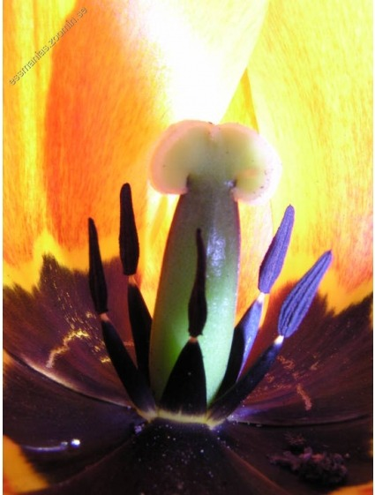

22 maj
Uppdatering på begäran Man får inte missa att skriva på så lång tid för då får man bakläxa.
Ja vad har hänt? Har gjutit lite rabarberblad i betong. Blev riktigt bra. Fixar till nere vid garaget. I trädgården växer det så det knakar så även gräset. Får väl ta i håll med det till helgen.
Två nya kaniner har flyttat in, Trixa och Grålla. Bilder kommer. De två vi hade innan har fullt upp i sin stora kaningård ute. Trivs riktigt bra.
Har fixat till en ny hemsida till en kompis, Stall Kega, finns att se under mina länkar.
Blev sugen på att ändra bakgrundsfärg på min egen sida så jag får väl pyssla med det en dag.
Hundarna blir rena och fina. Chilli är ju badad några gånger så hon får anses OK. Onza har fått ett bad och Windi blev skurad igår. Hon var skitig ! Schamponering två gånger för att bli riktigt ren . Iofs inte så konstigt då hon rullar runt och leker i dammet hela dagarna. Windi skuttar glatt in i duschen. Hon är den i gänget som gillar att bli skurad. Idag ska jag se om jag hinner med Kenzo. Han hatar det! Får ta på halsband och dra in honom i duschen. Han blir som en stor bläckfisk! Väl inne står han fint.
Nu får jag fin toalett. Golvläggaren har startat och förhoppningsvis har jag klinkers på golvet till helgen. Var och köpte en ny duschkabin. Ville ha en med golv i för att minimera fuktskador. Hittade en helt OK på Bauhaus för 3000. Det var kampanjpris på den och det var tur för min plånbok. Har köpt färg till min säng för den ska målas om, fula lionolium mattan i sovrummet ska ut och ekparkett ska in. ´Min snälla pappa har lovat att komma och lära mig hur man lägger ett sådant golv. Ska bli lite roligt.
Ska med Katarina idag för Allie ska röntgas. Håll tummarna för bra resultat ! Alzea är kollad och nu är hon godkännd för framtida avel. Får väl se vad Kicki hittar för snygg kille till henne framöver.
Det verkar vara väldigt stor efterfrågan på Eurasiervalpar just nu Det ringer folk titt som tätt och vill ha valp . Har två familjer som kommer i helgen och vill bekanta sig med rasen vilket är jättetrevligt. Så här på våren skulle det vara fint m ed en kull valpar när de kan vara ute mycket och gotta sig i gräset men vi får vänta på vintervalparna. Snön kan ju vara kul den med för en lite valp.
Min bil blev lagad för en större summa pengar så nu kokar den inte längre och jag hoppas slippa fler utgifter på den på ett tag. Märkligt att det ska behöva vara så himla dyrt att byta en liten termostat.
Ha det gott och så ska jag skärpa mig med bilder och uppdateringar

30 maj
Vilket väder ! Tur man inte tillhör dem som sitter i en lägenhet med hundarna. Alla dörrar på vid gavel och hundar ut och in. Har faktiskt inte sett dem så mycket idag då de ligger under rododendronbusken och inte vill göra något alls i värmen.
Jag och Kenneth har roat oss med badrummet hela dagen så nu är allt klart. Nytt golv och ny duschkabin. Om det var årets varmaste dag idag så vet vi då vad vi gjorde.
I morgon ska Ebba tävla på riktigt för allra första gången Hon ska starta Fight i en dressyrtävling. Tack till Marika och Linda för kavajen. Den sitter perfekt och Ebba är så glad för den. Hoppas Ebba inte tar tävlandet på för stort allvar. Inte så enkelt, men hon är en liten envis person så vi hoppas att det går utan större missöden. Jag ser endel små ryttare med föräldrar som ställer stora krav. Varför detta pressandet på ungarna? Man blir ledsen av att se det. Det ska trimmas och tränas till förbannelse. När det sedan inte går bra så skyller de på den stackars ponnyn. Man kan aldrig skylla på ponnyn i varje fall inte i dressyren. Det ryttaren gör eller inte gör visar sig i ridningen. Vi har kul jag och Ebba och så är vi glada om det inte blir total katastrof. Varmt lär det bli i alla fall så jag är glad att jag inte ska rida utan kan ha shorts och linne på mej med kaffekoppen i handen.

31 Maj

Idag var det tävlingsdax. Som bilderna visar nedan var det full koncentration på fröken Essman Kalek. Hon gjorde alltså sin första tävling utanför klubben i LB:1 med 175 p. ( 60.34 % ) När vi åkte låg hon fyra med tre ryttare kvar. Tre priser delades ut i klassen som bestod av 12 ekipage. Ebba minst och yngst men gjorde utmärkt i från sig med en häst som gick i mycket bra form En sjua på sitsen och ett par till på cerpentiner och galopparbetet. Gissa om jag är en mallig och nöjd mamma idag?
Varmt var det åxå, termometern visade på 32 grader vilke väl är rekord värme för maj månad.
// Uppdaterat 22.15 // Ebba placerade sig som femma i klassen.

6 juni
Här är allt lugnt Ingen orkar göra speciellt mycket vare sig folk eller hundar.Det är för varmt för större aktiviteter men jag klagar inte på värmen. Till helgen far vi på tävling igen Ebba ska starta en klass i dressyr i Munkedal.
Marita kommer ner en tur för att ställa ut i Vänersborg så ikväll blir det räkor till kvällsmat. Inte så dumt. Ska bli kul att träffa Valle ( bror till Windi). Han ser så fin ut på bilderna. Semestertider närmar sig för vissa , inte för mej. Jag passar på att jobba hela sommaren då det finns extra nätter att få. Sparar mina semesterdagar för kommande valpar. Fördelen med att jobba natt är ju att man kan ligga på stranden och sova i stället för sängen när solen skiner.
Chickos valpar i Norge visar framtassarna. Tre av hans avkommor placerade sig på Årets Eurasierlista. Freddi bästa valp, Lotte två av tikarna och även Fia var placerad. Jättekul när det går bra för dem . Bolette har tagit sitt första cert så nu misstänker jag att Angelice kommer att åka på fler utställningar fram över. Grattis till Er.
Rapporter kommer ofta om B-kullen. Alla valparna sköter sig fint. Några ställs ut med fina resultat. Bassino i Norge har det gott med alla barn och djur. Han leker trädgårdsmästare och gräver i svärmors rabatter Inte så poppis men vansinnigt kul. Bonica har växt och blivit en riktigt stilig dam, ska bli kul att träffa henne igen.
Träffade Bellini i Skara och han är glad och trevlig och lik sin mamma i modellen. Bernstein är lik Chicko . Det blir en stor kille när han blir klar. Väldigt väluppfostrad och trevlig. Irenen lägger ett jätte fint arbete på honom och det har resulterat i några placeringar i ringen. Jätteroligt!
Benatzky har det gott med hundkompisen Tanja i Åmål och har gått några kurser med ett gäng labradorer. Hoppas träffa honom i sommar.
Röntgen resultat på A kullen börjar komma Alzea var fri på HD och ED.
Allie fick tyvärr ett C på ena höften men så är det ju i hundvärlden. Skönt att det inte var värre än så. Ett c ställer ju sällan till med något besvär.
Anasai ska röntgas framöver och så får nog jag prata med bröderna om Anakins röntgen. Misstänker att jag får ta med honom till veterinären och fixa det, men det gör jag gärna De har lovat att röntga honom och det skulle vara kul om han var OK för han ser rätt bra ut.
Ha nu en skön helg. // Anette
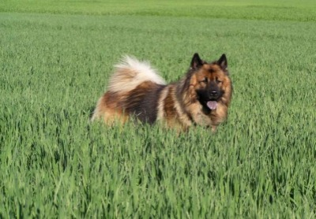

7 Juni
Varmt, varmt, varmt !! Vad gör man på tävling?? Lite tokig är man.
Sent igår kväll fick vi förfrågan från Jeanette om Ebba ville starta LC: n också. Jo det ville hon givetvis och fick sätta igång att lära sig programmet. Fasligt tråkigt program är det. Det gick väl OK med tanke på ett litet hjärnsäpp mitt i. Hemskt att glömma vägen men det händer ju alla förr eller senare. Hon slutade som 4:a. Tre priser delades ut. LB:klassen var det tuff konkurrens i med många riktigt duktiga ekipage . Här fick hon ihop 160 p. och slutade som sjua av tolv ryttare. Väl kämpat i värmen. En väldigt trevlig dag med en välorganiserad tävling där allt löpte på fint. Lite väl hett i ridhuset där tävlingen gick men man kan ju inte göra något åt vädret Tyckte synd om arrangörer och dommare då de höll på att få värmeslag i det oisolerade ridhuset.
Hundarna var med denna gången och de hade de bäst av alla. De fick en stor box i stallet där det var svalt och skönt och så blev det flera små kisserundor. Tror dom uppskattade svalkan i stallet för de hade väldigt brått in :o))
Cacatus har varit i Vänersborg och tagit sitt första cert. Jätteskoj att det gick så bra. Grattis till Camilla ! I morgon får det bli en tur till stranden, det ska bli skönt.

1 juni
Idag körde jag barnen till skolan Det skulle jag aldrig gjort !! Krockade med ett rådjur. Helt plötsligt var det bara där, framför bilen. Inte en chans att bromsa eller styra undan. Grillen, lykta, spoiler, kyl och annat smått och gott gick åt h..e. Vi klarade oss helskinnade
Ringde Sivan, en kompis som bor precis där det hände. Ville inte lämna barn och hundar för att kolla rådjuret så det gjorde snälla Siv. Rådjuret klarade sig inte. Tusen tack till Siv för hjälpen. Fick ringa polisen och snälle Kenneth kom med husbilen och tog hand om hundarna. Fick stoppat en bil och en snäll tjej körde barnen till skolan. Bilen gick att köra till verkstaden där det konstaterades att det skulle bli ett dyrt kalas att reparera. Sisådär 25 000. Bara att inse att det inte är ide' att lägga så mycket på en gammal bil så nu jagar jag en ny. Ska iväg och kolla på en i eftermiddag. En minibuss får det bli för jag måste ju ha plats för alla barn och hundar.
Mitt i detta får jag ett SMS från Camilla. Cactus klarade provet idag och är nu Svensk viltspårschampion. Jätteroligt !! Grattis till dej Camilla!!
Synd att de bor så långt bort för annars kunde jag ha nytta av Cactus om jag har oturen att köra på ett rådjur igen som klarar sig bättre än dagens rådjur.
Nu kör jag husbil och hundarna tycker det är helt OK. En viss dam, tycker att man ska sitta på bordet på virkad duk när man åker.
Imorgon är det skolavslutning och sommarlovet börjar Ska bli väldigt skönt att slippa gå upp på morgonen i några veckor.

21 juni
Så har jag då en ny bil. Minibuss med mycket hundplats. Annonserade ut Sharanen på Blocket, den var lättsåld. Kylen var trasig men det bekom inte en kille från Halmstad. Han kom med pengar och en burk Zoegas kaffebönor. Han gjorde Turkiskt kaffe i bilen och körde den
hem Har aldrig hört att man kan hälla kaffebönor i kylen men han sa att dom tätar sprickan och det fungerar så bra. Om man nu skulle köpa en billigare bil från en " barista" hur sjutton kollar man att det inte är kaffe i kylen?? Så har man lärt sig något nytt igen :o))
C-kullen ja. Jag vet att folk är nyfikna Bilder kommer så snart jag har fått dom. Tänker inte lägga ut en massa text om vad som hänt , folk snackar i alla fall. De som behöver veta händelseförloppet har fått all information och Kennelklubben tyckte att valparna skulle få födas . Vi ser fram mot de små ulltottarna och tänker ge dem den bästa starten en liten valp kan få i livet.
Här försvann sommaren, märkligt för det gör den alltid efter att skolavslutningen varit. Vi får hoppas på lite värme fram över.

4 juni
Mycket mail blev det. Jag förstår att folk pratar om det som hänt. Det är helt OK för mig. Nu har jag gjort något så folk får lite att prata om.Man får ris och ros och så är det i livet.
Onza mår fint hos Marita och Cera har det gott här. I augusti kommer Onza hem igen och då är hon helt min efter att jag köpte henne med ett halvfoderavtal.

Nu har jag ett nytt sovrum. Det gick riktigt snabbt. Pappa ringde och sa att i morgon kommer jag och lägger parkettgolvet Fullfart blev det. Fick ut möblerna och drog loss linoliummattan. Fick ett av mina ryck och for kl.17.15 iväg till färgaffären. Måste måla om nu!!!! Köpte färg och for hem och satte igång med hjälp av Mamma. Hon målade för första gången i sitt liv men bra blev det. Vid 22 tiden igår var rummer målat och klart. Tur att det finns färg som torkar snabbt.
I morse kom Pappa och golvet blev inlagt Jag har slipat och målat lister. Nu i kväll satte jag tillbaka dom och fick in sängen. Blev riktigt bra. I morgon ska det sys gardiner av det blårandiga tyget jag köpte i Marocko.
Nu ska jag gå till brevlådan och kolla om Eurasierbladet har kommit. Det ska jag läsa till en kopp kaffe med Galliano och grädde

27 Juni
Här har vi det lugnt och skönt i regnet. Förmiddagen var fin så då fick jag tagit lite nya kort. Här är ett på radarparet Chilli och Chicko. De busar rätt mycket ihop och brukar diskutera om vem som ska ha den största och bästa pinnen i skogen.
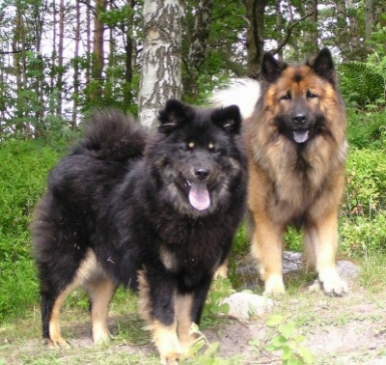
Skogen är full av blåbär så man får ge sig ut och plocka snart. Ialla fall så mycket att man kan få sig en blåbärskräm. Längst kanterna i den hemska backen växer smultron så nu är backen rätt trevlig. Förhoppningsvis kommer det kantareller på tomten till hösten det växte endel förra året. Man har det oförskämt bra och man glömmer bort att värdesätta det ibland.
Cera börjar bli lite rundare om magen och äter det mesta som vi äter Hundmaten är mindre spännande.
Windi håller fortfarande inne med löpet så nu kanske hon skjuter på det lite till så att det blir parning i sommar. Börjat leta hanhund men det är inte det enklaste. Inte för att det är härstamningsmässigt svårt utan jag har blivit fasligt kräsen. Cera linjer har jag så det räcker, Chicko linjer likaså. Vissa linjer vill jag inte ens bruka. Sett på många andra hundar men då är det andra saker som gör att man backar. Hälsa, storlek, typ, mentalitet , you name it. Info. kommer så fort jag vet mer om denna saken.
Chilli är husets renaste hund tack vare Cera. Det tvättas och tvättas högt och lågt.
Tränar hon in slicken inför det som kommas skall? Får säga till henne att sluta emellanåt för Chilli ser ut som hon doppat huvudet i en tunna med vatten . De är fasligt goa ialla fall

30 juni
Idag började Windi sitt löp. Har ute lite trevare här och där på hanhundar. Har ett par jag kan tänka mig här i Sverige . Att det ska vara så svårt. Jag får skylla mig själv för att jag är kräsen. Har insett att man inte helt kommer undan vissa linjer utan dom kommer lite längre bak . Inte för att det är dåliga linjer men jag har mina funderingar hit och dit om det. Letar vidare Har ju lite tid till på mig för att bestämma mig vart resan går.
Köpte en ny hallmatta igår men den får ligga i garderoben till Windi löpt klart. De övriga mattorna åker ihop i rullar och hamnar under sängen om några dagar. Windi är inte värsta städtanten när hon löper. När Onza var hemma städade hon efter syrran så hon blev väl bortskämd kan jag tro.
Ebba är iväg på ridläger och här är fasligt lugnt och fridfullt.
Har tagit mig i karagen och städat och tvättat bilen och fått iväg en massa skit till tippen.

2 juli
Så har listan på aktuella hanar krymt till två. Väntar på några bilder som jag förhoppningsvis får idag. Sedan får jag bestämma mig. Förhoppningsvis kommer Windi samtycka till valet av kavaljer, men man vet ju aldrig.
Jag och Petter var och fiskade makrill i går. När fisken skulle rensas hemma höll Cera på att krypa ur skinnet. Tänk att man kan tycka att fisk luktar gott. Hade hon fått bestämma skulle firrarna inte hamnat i stekpannan utan hon hade ätit dom rakt av. Trampade runt på golvet , hoppade upp med tassarna på diskbänken och levde rövare i största allmänhet. Hon fick smaka på den stekta fisken och det var väldigt gott. Vi får nog fiska lite mer någon dag.
Windi och Kenzo sover i köket på natten nu. Chicko vill ha igång Windi och hon vill inte vara med på något bus. Cera tycker mest Windi är dryg och vill inte ha henne inärheten heller. Klart att hon vill ha lugn och ro i sitt tillstånd.
Var uppe en sväng i natt och då sov Windi på köksbordet
Vem sjutton har lärt henne sådana hyss.? När hon såg mig hoppade hon snabbt ner och såg så glad ut så .
Idag blir det nog rätt varmt, så vi får se vad vi hittar på.

3 Juli
Så var hanhund klart. Resan går öster ut till en något yngre hanhund och hans familj. Han är röntgad men patella undersökningen är inte fixad. Det blir den på onsdag. Det är bara att hålla tummarna för att det är OK. Backup hane fixad söder över, en snygging som även han skulle passa Windi bra. Att första valet föll på den yngre hanen beror mycket på stamtavlan. Lite intressantare linjer för mig där. Men båda var fina så detta blir nog bra.
Idag ska Ebba hämtas hem från lägret där allt varit toppen, tror jag, för hon har inte hört av sig mer än två gånger. Det tyder på att hon är nöjd och det är ju bra.

7 juli
Valpar är då mysigt . Leiionspitz kennel har under loppet av tre veckor lyckats få nästan ett helt fotbollslag. Vem vet, Cera kanske bara lämnar hanvalpar hon åxå. Man får ta det man får, så är det.
Världsutställningen gick av stapeln och det gick ju fint. Man får då vara lite stolt över att Alzea lyckades med en så fin placering. Grattis till Kicki som äger henne. Ni kan se mer bilder av henne på Sorchies kennel.
Alzea har samma pappa som världsvinnande tiken , pappa till till dem är Leiionspitz Heikes , mamma till honom är Söskärs Cera . Cera är även mamma till Juniorvärldsvinnaren så Heike och Cera har allt satt sina tassar på eurasier världskartan nu. Bara att Grattulera Göran och Marita till ett jättefint avelsarbete som jag fått ta del av.
Hoppas att jag och mina Leiionspitzare kan förvalta det väl.
Windi flörtat med Kenzo så att han blir helt slut och sur. Fattar inte varför hon är så störig .Han vill ju leka men inte på Windis konstiga sätt. Hon försöker tala om för honom hur man gör valpar men han tycker bara att hon är knäpp, stackarn. Släppte in Chicko till henne en sväng i går kväll för att kolla av läget men då blev det minnsan annat ljud i damen Han kunde hålla sig borta tyckte hon. Det är skilnad på killar och killar, helt klart. Chicko tyckte att hon var knäpp så han ville inte var där. Det vill han säkert om ett par dagar men då får han inte, stackarn. Hursom helst är det gott att ha en kille hemma som vet när höglöpet är. Då det börjar säger han till mig att jag måste fixa till det så han får men så blir det inte denna gången.

Juli
Nu är det inte bara Kenzo som är trevlig , Chicko faller damen i smaken med.
Windi vet inte riktigt hur hon ska bära sig åt med flörtandet, men Chicko vet.
Drar snart iväg öster ut och ser om vi får till en parning eller två. Tur det är sommar och man har ens stor bil så man kan bo i den. Ebba hänger givetvis med.
Är riktigt nöjd med valet av hanhund. Även backup hanen är ritigt fin så vi får se vad det blir. Tar lite kort när vi i väg men inga parningskort här inte. Det är hundarnas lilla egna privat liv det så de hamnar inte på min sida.
Mormor och Petter stannar hemma och passar de andra hundarna. Jag får fylla kylen för de blir ju lite strandsatta här utan bil. Tror nog att dom klarar sig fint. Det finns lite ved som Petter kan bära ner om han nu mot all förmodan skulle få arbetslust. Misstänker att det blir mer datorliv för hans del än arbete.

10 Juli
Chicko är duktig på att para men den här grabben, Lundvangs Goliat verkar född till detta. Windi stog som fastklistrad i gräsmattan och sa inte ett ljud. Goliat tog sådär 5 sekunder på sig sedan var han fast
Lättfixade parningar utan några problem över huvud taget.
Windi gillade turen och att vara med mej och Ebba. Första natten sov vi i bilen vilket Wndi tyckte var perfekt för då kunde hon sova i sängen hela natten utan konkurrens.
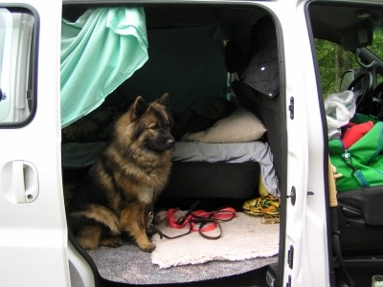
Andra natten fick vi sova i Goliats husses stuga precis nere vid en sjö. Jättevackert och vi tillbringade en del av kvällen på bryggan i solskenet
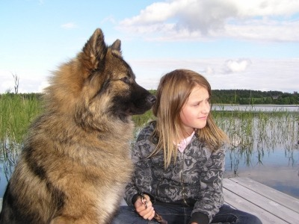
Nu är det bara att vänta och se om det blir något resultat av resan. Tack till Goliats matte och husse för att vi fick komma till Er och att vi fick låna stugan och Goliat Skickar även ett tack till Mats Winchler som äger Foxfire Pollux som stod till förfogande ifall Goliat och Windi inte gillade varandra. Vem vet, det kanske blir en tur till Kalmar en annan gång

15 Juli
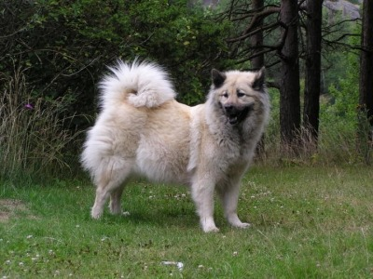
Magen växer och börjar bli riktigt stor. Har nu känt lite sprattlande där inne så det är inte tomt :o)) Cera äter allt hon får just nu. Apelsiner är speciellt gott tycker hon.
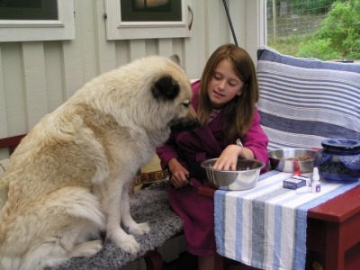
Sedan har hon ju speciella fördelar då. Man får äta frukosten på soffan med Ebba. Maten smakar nog extra bra när man blir serverad så här. Inte för att det är en nyhet för Cera för så har hon det i Siknäs, vare sig hon är dräktig eller inte.
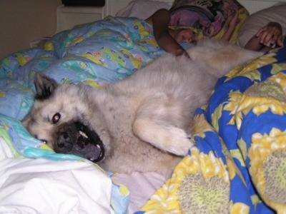
Sedan ligger man i sängen . Det är både gott och roligt bara ingen annan hund kommer på att komma dit samtidigt. Hon ska ha sängen för sig själv. Skulle inte komma på tanken att hoppa upp om någon annan ligger där. Ska ha den för sig själv annars kan det kvitta.

Windi spottar och fräser åt Chicko så höglöpet är definitivt över. Hur som helst får hon umgås med Chilli och Kenzo i ytterligare en vecka för inte sjutton litar jag på att hon fräser om Chicko uppvaktar ordentligt.
Här blåser det och är mulet. Riktigt höstväder. Undrar var sommaren tog vägen ?

17Juli
Visst är det kul att vara hundägare.
Det är det många som tycket. Träffade en bekant på stan som har en hund av modell större, som nu är ett år. En fin hanhund men något busig och ouppfostrad. Nu skulle hon iväg och hämta en kompis till honom, en liten hanvalp på 12veckor. Han fick inget nytt hem så lätt, så uppfödaren frågade om hon ville köpa honom för halva priset. Givetvis ville hon. Undrar om hon tänkt igenom de problem som lätt uppstår med två unga pojkar i huset, tänkte jag. Var givetvis tvungen att fråga henne men det skulle absolut inte vara några som helst problem hade uppfödaren sagt. Ja, vad göra.? Ingenting. Man får bara hoppas det går vägen. Hur kan man som uppfödare säga så ?? Det är för mig en gåta. Nio månaders ålderskilnad på två hanhundar under samma tak, till på köpet i en tvårummare med ung matte. För att det ska fungera krävs nog en riktigt stark ledare. Två unga hundar i så nära ålder kommer helt säkerligen vilja göra upp och att styra det på rätt spår kräver nog sin ledare. Har tyvärr varit med om folk som fått omplacera ena hanen för att det inte fungerat trots alla möjliga försök att lära hanarna att samsas. Det är ju fasligt tråkigtnär folk hamnar i den sitsen för man gillar ju sina hundar och vill att det ska fungera.
Nu tänker väl folk att hur kan jag skriva på detta viset? Har ju två hanar hemma med sju månader imellan. Jo.,jag har en hane och en " det". Kenzo kastrerades tidigt men hade han inte varit kastrerad skulle jag aldrig vågat ta in en hane så tidigt.
Ja, tycker man att ovanstående verkar huvudlöst ska vi inte prata om vad som totalt är i avsaknad av tankeverksamhet. En uppfödare har sålt två hanvalpar till samma familj. Ja så kan man ju göra om man vill. Även där fick familjen information från uppfödaren att det absolut inte skulle bli problem . De är ju kullsyskon. Dom lär inte slåss. Det var väl ännu värre än de jag skrev om först ?
Vill påpeka att de uppfödare jag skrivit om här inte föder upp Eurasier utan helt andra raser.
Tycker det är så tråkigt när uppfödare säljer hundar på detta sättet. Blir det problem är det ju alltid hunden som får sitta i kläm.
Då är det inte så roligt att vara hundägare längre.

18 Juli
Två nätter kvar att jobba. Sedan blir man hemma med valparna. Kommer att jobba några pass framöver men det går fint när man har en fantastiskt snäll mamma som sover hos oss på natten. Hon har varit med nu på båda kullarna, från födsel till leverans så hon är en riktigt duktig valpmormor.
Tänkte spara en tik i denna kullen hos fodervärd men nu få vi ser hur det blir med det. Ena sonen i familjen har fått rinniga röda ögon så nu ska pricktest göras i augusti. Får hoppas att det inte är hundallergi. Bra fodervärdar finns det inte gott om och jag vill gärna behålla en i denna kullen men inte för långt borta. Samma gäller för Windis ev. kommande kull. Skulle gärna spara en därifrån med.
Ja, vi får se om det finns någon fodervärdsintresserad person i närheten. Skulle gärna haft alla hundar hemma men man får tänka på att allt runt omkring ska fungera och alla ska hinnas med, både barn och hundar.
Nu kommer första personalen till jobbet och jag ska ge rapport så nu är det bästa att stänga datorn.

24 juli
Varmt, varmt. Ja man ska inte klaga. Idag är det stora baddagen. Alla hundar ska bli rena för det är bra tork i denna värmen. Kanske gott för hundarna att vara våta åxå. Kenzo är nu ren och fin men något sur. Han hatar duschen.
Igår tog jag fram solsängen och tänkte sola en stund. Vem hoppade upp i den sängen ? Jo, Cera tyckte att det var en utmärkt plats att ligga på. Mitt i solgasset. Tur att man varit på loppis och inhandlat en solsäng till. Den släpade jag ut och ställde i skuggan och Cera godtog den och där låg hon nästan hela dagen. Hon vet vad hon vill. Ska ställa ut den idag med så kan hon ligga där och gotta sig. Magen växer och valparna sprattlar och nu är det inte många dagar kvar tills vi får se vad som finns där inne.
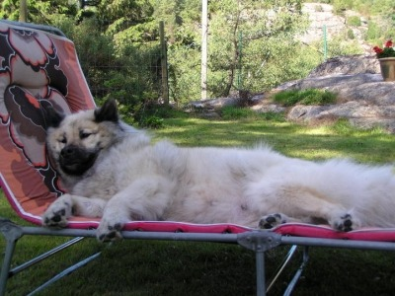

På kvällen tog jag med ett par hundar en sväng på stan. Chilli är en fena på att charma turister. Hon är go och glad och ska hälsa på alla. Nästan så hon blir lite förnärmad när folk går förbi och inte bryr sig om henne. Det blev lite glass vid strandpromenaden vilket var uppskattat. Hon äter ur burken med hela nosen så man får torka av henne efteråt.
Windi beter sig som en liten primadonna. Hon är STOR och är BÄST tycker hon själv. Det har gått två veckor sedan parningen så än kan man inte vara säker på att det tagit sig. Vi väntar.
Ha det gott i värmen
26 juli

Valpar på G
Cera började sitt valpningsjobb i går. Hon har stönat och bäddat hela natten. Nu på morgonen har temperaturen gått upp lite . Har fått lite att äta vilket uppskatades.
Här verkar inte bli lika varmt som igår och det är vi tacksamma för.
Vi får se under dagen hur allt går och om det kommer några små valpar. Just nu ligger hon på altanen under bänken på stenplattorna där är svalt och skönt.
Håller tummarna idag för Benatzky som ska på sin första utställning i Ransäter.
Skriver nog igen under dagen om något nytt händer :o))

27 juli

Valpar
Så igår kom dom äntligen. En röd tik, en röd hane , en ljus hane och en riktigt mörk hane.
Cera är en jätteduktig mamma och pysslar om dem mest hela tiden. Alla valparna har fått namn. Ebba och Petter tycker att dom måste ha sitt namn redan när dom kommer ut. Tiken heter Carnea och hanarna Corleone, Cosimo och Costano.
Barnen har åkt till Morfar i Bullaren för ett par dagar och jag ska ta det lugnt och bara gotta mig med den lilla familjen. Bilder kommer på sidan under dagen.

29 Juli
Valparna äter och frodas. Dessa valparna är fasligt lugna och fina, äter och sover och inget magknip. Cera är en kanontik. Pysslar om sina små och har full koll på var dom är. Hon lägger sig tillrätta utan att ens vara när någon valp sedan om någon piper lite föser hon dem till sig med nosen så föriktigt. Tvättar och håller rent. Här är så varmt att jag inte har något i lådan.Det behövs inte och valparna trivs.
Lilla Carnea blir kvar här i Lysekil. Hon ska bo hos Mia och Giny som foderhund. Blev så glad när Mia konstaterat att sonen inte var allergisk mot hund. Där får hon ett kanonhem med massor av gos och motion. Mia är en hejare på att gå nämligen. Jag skulle få träningsverk om jag skulle hänga med henne på alla promenaderna:o))
Två pojkar blir norrmän och en flyttar till andra sida Sverige.
Windi ville inte äta igår men idag har hon petat i sig halva portionen. Vecka 33 åker vi och kollar henne och hoppas på valpar i magen. Så ni som väntar på valp får vänta lite till innan vi vet.
Kennelmormor kommer en sväng idag så jag kan åka och handla lite. Ska titta efter en fläkt att ha i vardagsrummet. Det blir äckligt varmt på eftermiddagen trots nedfällda persienner. Valparna och Cera verkar ta värmen med ro men det är värre med mig.
Släppte ner de andra hundarna i källaren en sväng i går Där är 18 grader och riktigt skönt. Tänkte att hundarna skulle gilla att vara där men icke. De skulle vara uppe i värmen. Dörren är öppen dit ner men ingen vill vara där. Så då är det nog ingen fara med dem och värmen.

2 Augusti
Det kom ett kort på en nybadad och välkammad Eurasier. Det är Essmania's Benatzky ( Bonzo) som blev välstädad efter att ha tagit sin förta BIR valp vinst i Ransäter. Det blev en rejäl hög och det var nog gott för honom att bli av med lite valp päls när det nu varit så varmt.
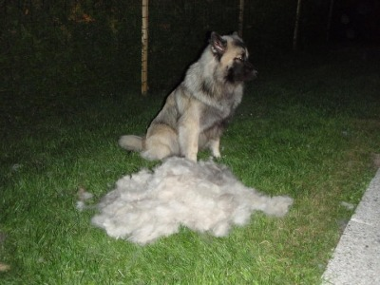
En som också har lite päls kvar är Bonica Hon har nu flyttat med matte till nytt hus och verkar trivas gott där. Första löpet är överstökat och Raiko skötte sig bra några dagar sedan fick han flytta ut tills löpet lugnat sig. Hoppas Ni har en skön semester Hanne.
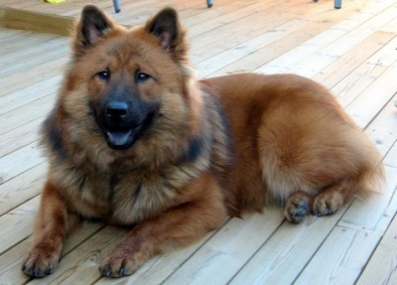

5 augusti
Det rör på sig mer och mer hos valparna. Cosimo öppnade ögonen igår och plirar på oss. Fasligt söt är han. Corleone ljusnar mer och mer och troligen blir han varg grå.
Carnea blir nog i färgen som pappa Oki. Costano blir troligen som Anakin i A-kullen. Han ljusnar mer och mer och frågan är om den svarta runt nosen ska bli kvar. Tivlar på det men vi får se längre fram.
Windi vägrar äta sin frukost så henne får man truga i mat fram på eftermiddgen. Det ska vara grädde eller annat gott på maten, då passar det.
Det har nu blivit lite svalare och det är skönt för både två och fyrbenta.
Nu är det ca. 2 veckor kvar till Onza kommer hem. Saknar henne och hennes glada uppsyn. I Siknäs tror hon att hon är störst bäst och vackrast och det är hon ju så klart. Windi basar i gänget här och kommer nog inte uppskatta att chefen återvänder. Ja ,ja Hon får finna sig att åka ner ett pinnhål på skalan när Onza kommer tillbaka.

12 augusti
Idag har valparna blivit avmaskade och tyckte att det smakade gott. Även Cera gillar avmaskningsmedlet , hungriga hon .
Gänget har nu bytat från vardagsrum till valprummet och jag ska sova i min säng inatt. Ska bli skönt att få göra det en månad. Vecka 37 är det åter dax att flytta in i vardagsrummet då med Windi. Var idag till veterinären, nyfikna jag. Jodå, det var valpar. Han sa inte hur många han såg utan skrattade bara lurigt och sa att det var ett gäng. Undrar hur många ett gäng kan tänkas vara ? Jag har beställt TIKAR !! Här föds det hanvalpar i parti och minut över allt. Måste vara något i luften eller ?? Ja, ja , man får ta vad man får, kan ju inte stoppa in dem igen
Windi är en pärla hos veterinären viftar på svansen och tycker det är helt OK. Resten av gänget blev vaccinerade och Chilli har nu fått sig ett pass så hon kan ut och resa om det är så. Ser fram mot nästa vår och sommar. Då kan jag äntligen fara ut på lite utställningar igen. Det var länge sedan och man får faktiskt lite abstinens när man är ifrån det ett tag.

14 augusti
Valpana har nu fått börja smaka på mat. Uppblött valpfoder smakar bra tycker dom. Speciellt Costano äter med god aptit. Kladdigt och mysigt men det gör ju inget när de har en mamma som städar bra.
De har nu börjat komma upp på vingliga ben och börjar intressera sig för lite annat än mat och sömn. Om några dagar åker fronten på lådan bort så dom får börja utforska världen lite mer.
På söndag kommer den efterlängtade Onza hem. Ska bli skönt att få hem henne trots att jag vet att hon blir väl omhändertagen i Siknäs.
Windi tycker fortfarande inte om Cera och det behöver hon iofs inte göra heller. Cera bevärdigar henne inte med en blick när hon står och visar tänderna utanför kompostgallret. Cera är allt för förståndig för att bry sig om en sådan liten hoppa. Jag tror nog mest Windi är avis på det Cera har i lådan. Tur att hon får egna framöver.
Här är det höstväder idag och blåser en massa. Idag åkte jeansen på för första gången sedan skolan slutade. Det känns lite höstigt med alla löv på gården och nedfallna kottar.
Får väl ta en tur med sopen i morgon om vädret är bättre.

17 augusti
Idag har valparna varit ute för första gången. Lite spännande var det ,men alla knallade omkring och kikade på omgivningen. Mamma Cera tar det med ro och är inte så noga med att passa sina små. Det kan vi göra tycker hon.
Rasspecialen i Norge var igår och lilla junioren Bonica tog sig till en hedrande fjärdeplats i bästa tik klassen med ett ck. Idag var det utställning i Drammen arrangerad av Norska Kennelklubben. Där lyckades hon ta ck, cert och blev BIM och slog ut ett helt gäng stora tjejer. Jättekul att det går så fint och som uppfödare blir man ju jättestolt.
Idag kommer Onza hem och vi ska fira med lite räkor. Hon lär få smaka
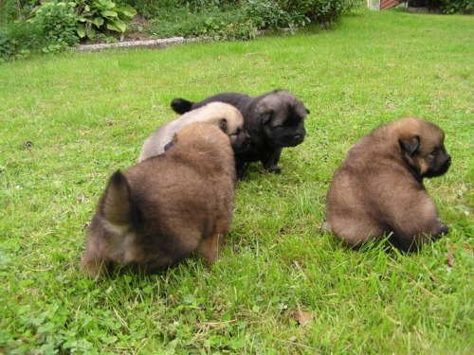

0 Augusti
Så har Onza kommit hem. Go och glad. Första natten låg hon i min säng och bredde ut sig. Windi tycker väl att hon är OK. Lite morr första dagen men sedan har det varit lugnt. Onza bryr sig inte så mycket om henne, leker helst och mycket med Chilli. Hon har ju börjt bli stor nu. Har börjat löpet så nu får killarna vara i trädgården ett tag.
Valparna är det fart på. Mycket bus har det börjat bli och de leker med varandra och har börjat intressera sig för leksakerna. Valplådan kan jag ta bort snart. Den ska målas innan nästa kull kommer. Ute knallar valparna om kring men är inte lika tuffa. Den som tar längst strövtåg från syskonen är Corleone. Lilla Carnea är den som är pipigast. Hon är ju tjej ;o)) Lite äckligt är det ute tycker hon men det blir bättre.
Idag börjar barnen skolan. For omkring i stan igår för att få fram en turlista. Det fanns inte en enda i hela stan. Inte ens på Västtrafiks kontor. Ringde västtrafik och de sa att det var strul från tryckeriet. Ny tabell började gälla den 18 och inte ens ute på stolparna är det riktigt. Vid Petters nya skola är det 8 stolpar med nummer på och inte en enda turlista. Riktigt dåligt ! Antar att eleverna vill veta när bussarna går hem. Ska även bli intressant och se om Västtrafiks busschaufförer har lärt sig att använda blinkers och broms nu efter semestern så att de stannar vid vår busshållplats. Förra terminen blev barnen från åkta ett flertal gånger vilket resulterade i en mycket arg mamma.
Vi får väl se hur det går.

27 augusti
Valparna växer och frodas. Idag gjorde Costano klart att man vill ut kl. 06.30. Förde ett fasligt väsen så jag for ur sängen och jag trodde att det hänt något allvarligt. Inte allvarligare än att han stog på två ben upp efter dörren och skrek. Släpp ut mej nu!!!!!!!!!! Det var bara att kasta på sig morgonrocken och släppa ut vildarna.
Dom är nu ute flera gånger om dagen och har fullt upp med nya upptåg. Tennisbollarna är kul att bära omkring på och buskar och grästuvor ska undersökas.
Costano och Carnea ska kolla in kameran. När man har den framme får man vara snabb. Antingen ska dom bita i den eller i mina tofflor eller byxben. Ibland får man ett nyp i hälsenan när de smyger på bakifrån. Kan säga att det gör ont med de sylvassa tänderna. Man sitter inte på golvet utan toflor på för då har man
inga tår kvar. Men visst är dom rara dom små.
Tiden går så fort så fort. Valpköparna kikar in nu och beundrar dom små ullbollarna. En ska flytta till Norge, en till Danmark och två stannar i Sverige. Carnea flyttar ju inte så långt Hon är en liten knähund. Gillar att bli gosad med och tycker att knät är en utmärkt plats att sitta på då kan man bita sina bröder lite när de kommer och vill vara med.
Även i denna kullen finns en liten filosof. I B-kullen var det Bernstein och här är det Cosimo. Lugn kille som går lite egna vägar och har inte så bråttom i livet.

1 september.
Så var hösten här. Det känns på morgonen att luften är klarare och kallare men det är skönt i alla fall. Vi har fint väder och det blir varm fram på förmiddagen. Folk pratar om att det är så mycket kantareller men det har jag inte märkt av. Har gått runt på alla mina ställen och det är jättedåligt. Får hoppas att det kommer lite längre fram. Förra året plockade jag endel ända fram tills slutet av oktober. Än har jag inte gett upp hoppet om svampar i frysen.
Valparna är nu fem veckor och livet är kul. Alla äter med god aptit och små som de är skriker dom vid dörren när dom vill ut. Jätteduktiga.
Windi växer och växer och nu är det inte så långt kvar tills valparna kommer.
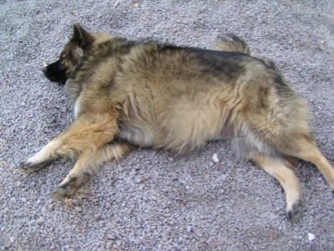
Windi har blivit polis. Onza och Chilli skall enligt henne inte fara omkring och leka. Lugn och ro vill man ha. När dom drar igång spottar och fräser hon på dem sedan skäller hon och vill in. Då kommer hon in och fjäskar lite och så ska det klias på magen och mysas en stund. Vill gärna ha något gott från kylen åxå. givetvis får hon allt möjligt gott. Igår passade inte den vanliga maten Då var det fil till frukost och fläskpannkaka till middag. På kvällen passade det med hundmat men det skulle vara grädde på. Hon blir bortskämd den "lilla" hunden.
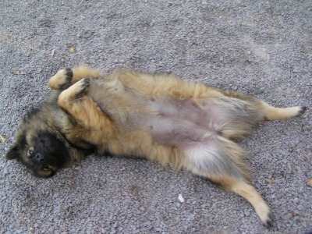
Så nu är det snart dax för mig att fixa till vardagsrummet med valplådan och min säng igen.
3 september

Uppfödar ansvar - delat ansvar
Man kan bli förbannad och man kan bli ännu mer förbannad. Just nu är jag riktigt förbannad.
Hur kan folk prata skit om en hanhund när man tagit ett gemesamt beslut? ?
Tikägaren sitter och väljer och letar för att hitta en lämplig hanhund till sin tik. Hanhunden uppfyller alla de krav man har. Man genomför parningen och tänker på kommande valpar. Givetvis hoppas man på ett valparna sedan får ett bra resultat HD, ED och patella.
Valparna föds och visar sig i stort sett uppfylla de förväntningar man har. Snygga trevliga, trevlig exteriör. Ja mycket är man nöjd med. Man skryter gärna lite åxå om hur bra kombinationen blev. Visst får man skryta lite , man är ju stolt som uppfödare. Hundarna kommer till trevliga ägare, de ställs ut med bra resultat och man är som uppfödare med all säkerhet väldigt nöjd och glad. Så kommer den dagen då man ska få kvitto på om hunden är OK. Röntgen bilder tas och skickas in. De avläses enligt konstens alla regler och man får hem resultatet i brevlådan. Då kommer smällen!! En hund, två hundar visar sig ha HD !!!!!!!! Paniken tar tag i uppfödaren och så tänker de hur kunde detta hända mej!! Min uppfödning, det kan inte vara sant!!! Jodå så är det att vara uppfödare. Ibland blir det bra ibland blir det inte så bra. Vad kan man göra ???? Man har ju gjort allt man kunnat innan parningen Kollat föräldrarna, syskon, varför drabbar det mej?? Så går det ett tag och så ska det pratas skit. Kör man den dåliga stilen, då anklagar man hanhunden. Givetvis var det han som gjorde så att mina valpar i denna kullen fick te.x HD. Pratar vitt och brett om det . Glömde de då inte något ?? Jo det gemensamma ansvaret för kullens tillkomst. Att hanen var så fantastisk när man valde honom till sin tik har man glömt. Även att han hade en kull innan med fantastiskt bra röntgen resultat, det har man åxå glömt bort.
Så går det ett par år och man tar en ny kull på sin tik med en lika fantastisk hanhund som den först. Visan upprepar sig men denna gången får man en kull där alla röngenresultaten är jättebra. Man gläds och valpköparna med en.
At t vara uppfödare innebär med och motgångar i avelsarbetet och det kan man inte skylla på den ena eller andra när man själv tagit ett beslut.
Jag gläds med mina valpköpare i medgång och är ledsen med dem i motgång.
Jag har själv valt att vara uppfödare och det är ju inte alltid en dans på rosor och att glida runt på en räkmacka. Huvudsaken måste vara att man gör så gott man kan.
Nu ska jag pussa på mina valpar och hoppas dom är friska och sunda den dagen de ska röntgas. Om någon inte skulle vara det blir jag ledsen men jag skulle aldrig anklaga hanhunden för att det blev som det blev.
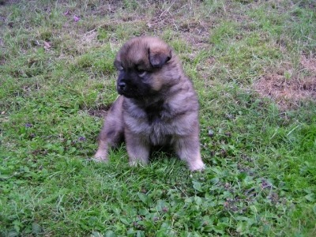Cosimo 5v.

10 september-dag 63
Nu har vi kommit fram till dag 63. Inga Windibarn har kommit ut ännu. Allt är lugntHon äter iofs ingen hundmat längre, bara min mat och annat godis. Hon får det hon vill ha bara hon äter något. Mätte omkretsen på magen för skojs skull då jag tyckte att hon var väldigt rund. Det visade sig vara en omkrets på 95 cm.Vet inte om det är jätte mycket men ingen av de andra tikarna har haft en sådan stor mage. Nu är ju Windi en rätt liten dam så hon måste ju växa på något håll.
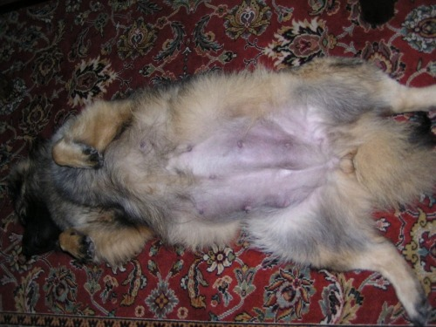
Vad finns där inne??? Det sprattlar mycket mest hela tiden och Windis liv går nu i slow motion.
Valparna är nu snart sju veckor och det närmar sig flytt. Äter som små ponnyer och man får passa så de inte tjuvar varandras mat. Cosimo vill helst äta allt själv. Ett riktigt matvrak som vägde 5 kg. igår. Sitter i mitt knä under vilda protester medan de andra syskonen äter upp sin mat.
Har nu varit och storhandlat både människo och hundmat så vi klarar oss några dagar med tanke på Windis kommande valpar.

13 september
Så är valparna här. Det blev en lång natt för oss alla. Det var lite trögstartat men sedan flöt det på. Windi hade full koll på sina små och vi var så glada att det kom tik efter tik. Överskott på hanvalpar lär det vara .
Alla har fått namn efter platser i världen. Hanen heter Divo och tikarna Deborah, Denizli, Diona, Djerba, Dacca och Dimona.
De äter och sover som små valpar ska göra och Windi är en duktig mamma.
De stora valparna har nu fått halsband och det var ingen som protesterade över det. Ofta är det ju någon valp som tycker det är äckligt. Så nu börjar koppelträningen. Får väl se vad de gillar det.
Tur man har semester i två veckor till för det lär vara fullt upp. Om du ringer hit så låt många signaler gå fram så jag hinner till telefonen.
Nej, nu får jag gå och kolla till valparna, Har inte så mycket datortid
längre men ska försöka uppdatera med bilder på både stora och små.

16 september

7 veckor gamla. Tiden går så fort. Nu flyttar snart gänget till sina nya ägare och det kommer givetvis att bli jättebra för dem att få egna hem. Egna hussar och mattar som bara pysslar med just dem.
Jag har fullt upp från morgon till kväll Alla hundar vill ha sin tid och de får dom . Egen tid för mej får jag ta i november. Fillar omkring i storskjorta och joggingbrallor som sett bättre dagar. När hundarna skäller ute tänker man, bara inte det kommer någon och ser mig i denna utstyrsel. Har liksom inte tid att bry sig om piffiga kläder, mascara och annat krafs. Nej jag går och står som jag är. Vi har det fint i alla fall och mycket gos och valppussar får man.
Idag har valparna varit ute och gått i koppel. Gått och gått Hoppat och studsat men vissa är duktiga. Det blir lite träning varje dag nu men de är ju inte full lärda till helgen så det får nya familjen träna mer på.
Igår var det veterinärbesök och det gick bra Lite pip och skrik var det vid chip märkningen men så är det. Dom glömde snabbt och fortsatte leka med div. grejer på kliniken. Åka bil var rätt OK tyckte dom.
Windis valpar mår fint och allt är som det ska i lådan. Dom sover gott hela natten och jag hör inget ifrån dom så jag får ju sova gott jag med.
Nya kort på dom kommer.
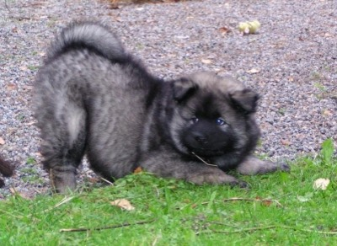
Corleone på bushumör. Han lär hålla igång sin familj. När de varit ute länge lägger sig alla och sover utom Corleone. Han har röstresurser för fem och står vid dörren och skriker. - Släpp ut mej !!!! Nu!!! Han får inte alltid som han vill men rätt ofta. Vi kallar honom för " Protesten" för han gör alltid tvärt emot vad dom andra valparna gör. När vi är i stora hagen och alla springer åt vänster så sticker han till höger, när de andra springer upp, springer han ner.
Det är han som startar cirkusen i valprummet när de vaknat och talar ljudligt om att han ska ut. Han är go ialla fall grabben.

21 september
Igår åkte Costano och Corleone hem till sina familjer och allt har gått fint i nya hemmet. Det blev rätt tyst när de två buspojkarna åkte. De två lugna är kvar hemma och det märks att busarna åkt. Lilla Wilma åker med Mia hem i eftermiddag så då har vi bara Cosimo kvar av de stora Han kommer att få mycket pussar och gos när han blir själv med mamma Cera.
Igår skällde hundarna lite knepigt i hages så jag greppade stora krattan och rusad in till dem . Jo det var allt något att skälla på. En liten 15 cm lång huggorm låg i gruset. Kan säga att den fick gå till de sälla jaktmarkerna . Vill inte ha sådana kräk i hagen. Dom är väl fortfarande fritdlysta men det struntar jag då i. Böter för att mosat en huggorm är säkert billigare än veterinärbesök med hund. Höll koll på hundarna men ingen blev dålig så ormskrället hade inte bitit någon. Märkligt att hitta så små huggormar så här års. Jag trodde att de föddes på våren och då borde de väl hunnit växa till sig lite under sommaren? Hoppas bara nu att det inte finns fler. Har varit ute och kollat ordentligt idag men får ha koll i eftermiddag när solen värmer upp marken vid trappan.
Bernstein har varit på rasspecialen idag i Gränna och kom på en hedrande 4 plats i bästa hanhundsklassen. Totalt var det tydligen 38 hanhundar anmälda så det var inte illa för junioren. Grattis till Kurt Åke och Irene. Nu håller vi tummarna för nästa utställning som blir i Norge.

23 september
Det kom ett mail idag från Laila, eurasierägare och hon kunde om huggormar. Det föds huggormar i Augusti. Man lär så länge man lever. Tack Laila för den viktiga informationen. Nu går jag över hagen ett par gånger när solen värmt upp backen med min kratta. De kan vara någon annan stans, inte hos oss.
Här är nu riktigt lugnt med bra lille Cico kvar i huset. Han åker på lördag och då blir det ju totalt stiltje tills Windis valpar kommer igång.
Åker till Karlstad på söndag och lämnar Cera till sin matte och kollar in MH testet som ska vara där. Ska bli kul att komma iväg och träffa lite eurasierägare. Tar nog med Chilli och Chicko på turen dit. Mormor passar valpar och har koll på sonen.
Lycklig blir han när jag och Ebba sticker iväg en hel dag för då är det ingen konkurrens om datorn.
Petter ska kolla hundarna en stund ikväll för jag och Cico ska till ridklubben och titta när Ebba rider. Han får ju hänga med lite nu. Kan ju inte sitta hemma och vänta på sin familj utan måste ut och se världen lite. Han är riktigt duktig på att gå i kopplet och kommer när man ropar. Säger till när han vill ut och det är ofta det.

25 september
Cico var med till ridklubben och var som en liten prins. Knallade in i stallet och hälsade på alla och blev inte rädd när hästarna förde väsen. Alla ville ju klappa den lilla söta valpen och han var så nöjd över uppmärksamheten. Satt på läktaren en stund och springande hästar var intressant. Gick fint i kopplet som han aldrig gjort annat.
Småvalparna har nu börjat öppna ögonen och blir riktigt söta. På måndag får dom flytta ut i stora rummet och jag flyttar in till MIN säng. Ska bli gott! Än om dom är tysta på natten, så är det alltid någon som låter lite och då vaknar jag ju. Har lätt för att somna om, men en hel natts sömn är inte dumt det heller.
Onza och Chilli far runt som skållade råttor och leker och leker. Fattar inte hur mycket energi dom två har. Ser rätt kul ut med en fullpälsad tjockis och en smal naken hund.
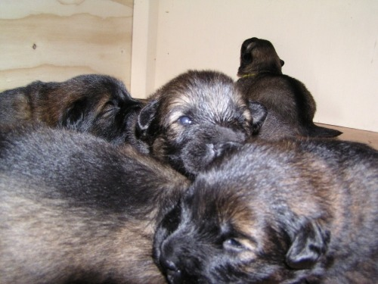

29 september
Lugnet har lagt sig över Lyse-Lycke om så bara för en vecka. Cico for till Danmark med sin familj i fredags. Allt går fint. Klart att han kommer att trivas för det är en härlig familj med ytterligare en eurasier så Cico får en storebror.
I lördags åkte vi till Karlstad och lämnade över Cera till Marita. Cera var glad att träffa sin matte och sina övriga flockmedlemmar. Vi stannade över natten och åt räkor, drack vin och hade trevligt. På söndagen var det dax för MH på Karlstads BK. Var med fram till 13.30 då det var dax att fara hemåt. Skoj att se flera Eurasier göra MH och så väl man ser vad eurasier gillar och inte. De reagerar överlag rätt lika på de olika momenten. Förhoppningsvis ska jag få testat Chilli och Windi framöver.
Valparna mår fint och är nu uppe och går på vingliga ben. Idag blir det flytt ut till stora rummet vid köket.
29 september

Jag är rik !!!!
Tänk att det finns folk som tror att man kan bli rik och nästan leva på att föda upp hundar.
Om man vill hålla på med avel finns det mycket som kostar pengar. Först ska man köpa sin tik för ca 10 000 kr. Man åker på utställningar för att få lite meriter på henne. Långa avstånd och besinen är inte gratis Man ska bo någon stans och man ska ha mat. Anmälningsavgiften kostar nu runt 400 kr. för en klass. Man har hunden försäkrad och man ger alla vaccinationer som man bör. Jag har nu fem hundar och en försäkringspremie på nästan 9000 kr / år. Tiken ska röntgas och plåtar avläsas och veterinären vill ha betalt och så även SKK's avläsare.
Hunden ska ha mat varje dag också. hundschampo, ben, leksaker, bur till bilen och lite annat smått och gott som man införskaffar när man har hund
Sedan köper man mat till tiken som hon ska innan valparna föds och sedan ska valparna ha mat och en säck kostar runt 500 kr. De går åt lite mat ska ni veta.
Man köper in material till valplådan och bygger den. Pris ca. 400 kr inkl. skruv då.
En stuvbit plastmatta är bra att ha i lådan om man vill skydda parketten.
Sedan kommer dagen då tiken ska paras. Hanhundsägaren ska ha 1200 kr i språngavgift. Oftast bor ju inte hanen nästgårds så man åker en bra bit. Femtio mil är inte ovanligt. Ofta blir det övernattningar för vem säger att det blir parning just den dagen du tänkt. Här går i regel ett par semesterdagar. Sedan får tiken fyra valpar och då betalar man ytterligare 4800 kr till hanhundsägaren. Valparna ska besiktas och veterinären vill då ha 2500 kr. Valparna ska reggas i Skk för en summa av 2200 kr. Man tecknar en doldafel försäkring på valparna. Där varierar ju kostnaden beroende på hur många av valpköparna som behåller Folksam som sitt bolag. Valparna och tiken ska avmaskas ett antal gånger.
Givetvis vill man vara hemma så mycket det bara går under valptiden. Man sparar semester och tar ut allt när valparna kommer. Jag har även tagit ledigt utan lön och det märks ju när lönelappen kommer kan man säga.
Valparna vill ha lite leksaker så det köper man in. De ska ha halsband och koppel. Sedan är valpar inte det rensligaste som finns när dom blir några veckor. Det går åt mycket skurmedel och ett gäng moppar så städkontot ökar drastiskt. Många bajspåsar och torkypapper, sprit är bra att ha ( Handsprit alltså) .
Matskålar går åt och gärna små tuggben.
Valparna äter lite på stolsbenen så efter ett par kullar får man köpa nya stolar. Är man smart köper man stolar med stålben. Bra hållbarhet och lång livslängd. Det ryker ett hörn på en golvlist eller något annat som valparna hittar att tugga på.
Man vill kunna ta ut sina valpar i en säker miljö. Man köper staket eller en massa kompostgaller. I ett kompostgaller paket finns det fyra delar Pris runt 90 kronor. Fyra delar kommer man inte långt med så därför köper man som uppfödare rätt många paket. Kompostgaller finns inne för att stänga av här och där vid behov när man har valpar eller löptik.
Sedan tillkommer ju diverse oförutsedda utgifter. Klobrott, ögoninflammation, öroninflammation och andra skador som hundar kan få som kräver veterinärvård.
Det räcker ju nästan att sätta foten på en klinik så kostar det minst 1000 kr. Det är bara att göra utan knussel för hunden ska inte lida utan det får ens egen plånbok göra.
Det kan uppstå komplikationer vid förlossningen och då kanske det behövs ett kejsarsnitt för att rädda tik och valpar.
Man får dra in på en massa andra saker som piffiga kläder, gym, bio och utlandsresor.
Har man som jag ett gäng underbara hundar och gillar denna livsstilen så är inte avelsbiten något man blir rik på. Jo, man blir rik på en massa annat. Man får massor av goa valppussar och glädjen att se en liten valp födas och sedan se den växa upp och få en egen härlig familj. Man får många nya vänner runt om i Sverige och utomlands.
Lycka för mig är när valpköpare ringer och är lyriska och berättar om hur bra allt går och hur mycket dom älskar sin hund. Lycka är att få sms och hunden tagit sitt första cert eller gått sitt första viltspår. Lycka är att få samtal när det är något problem och man tillsammans lyckas lösa det så att allt blir bra.
Man kan inte bara se att nu blev det så många valpar och då tjänar uppfödares si eller så mycket. Man får allt se helheten med att ha hund.
OBS ! Priserna jag skrivit ovan är ju lite olika beroende på var man bor. Tror inte alla kliniker tar samma pris för allt.

3 oktober
Dacca och Windi sover gott
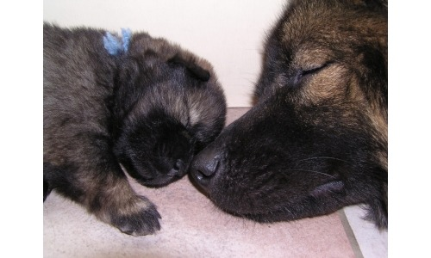
Finns det något gulligare ?
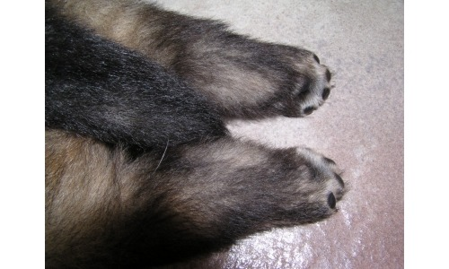

6 oktober
I helgen blev alla avmaskade. Spott och fräs. Dom gillade det inte! Därimot gillar dom mat. Kastar sig i skålarna och äter soprent. Jo, jag försöker ha koll så alla äter det dom ska och inte mer. Lite besvärligt men det går om man vill. Gillar inte utfodringsmodellen med jättefatet där alla får äta det dom vill. Såg en gång ett gäng valpar som haft så hela uppväxten och det var en liten en som inte fick tillräckligt med mat. Den var så lite och tunn och inte tog han för sig heller.
Ibland kan det ju vara någon som är lite trög i ätandet men inte i denna kullen, inte just nu i alla fall.
Valparna är nu lite roliga. De kommer tultande när man kommer in och vill gärna sitta i knät. Dacca, tiken med ljusblått band älskar att ligga i knät Hon ligger helt still och tittar på en med sina små pepparkorns ögon.
Deborah, den mörkaste tiken är först med allt och är väldigt framåt. Vill gärna sitta i knät en liten stund. Nyfiken och störst i gänget
Så har vi Dimona men brunt band. Hon är skrikhalsen i gänget och springer snabbast. Ser ut som en liten flodhäst när hon rör sig. Det blir nog fint längre fram när hon får ordning på benen.
Divo är en lugn och go kille som inte gör så mycket väsen av sig, inte ännu i alla fall.
De övriga är rätt lika ännu en personligheten kommer.

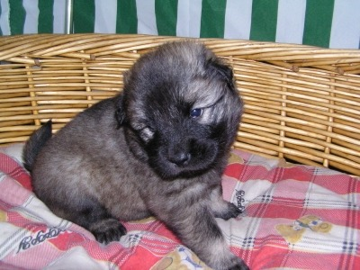

12 oktober
Idag tittade solen fram. igår var det bedrövligt väder mest hela dagen.
Valparna har varit ute en sväng och börjar tycka att det är riktigt spännande. Djerba är den som far omkring mest och har upptäckt hur skoj det är i buskarna. Många goda grenar att gnaga på. Tog några bilder men ingen blev speciellt bra. Får göra ett nytt försök lite senare. Hoppas solen stannar för det blir lite bättre bilder då.
I morse ringde det en gemytlig danska så nu har sista valpen fått ett hem. Tre stannar i Sverige, tre flyttar till Norge och nu den sista till Danmark. Har fått ett gäng härliga valpköpare som nu börjar komma på besök.
Kennelmormor ska baka lite så man har lite att bjuda på till kaffet.
Tur man har henne för jag är inget vidare på att baka, eller rättare sagt har jag väl inte den lusten
Nu ska jag ta en fika innan det är dax att ta ut de små igen
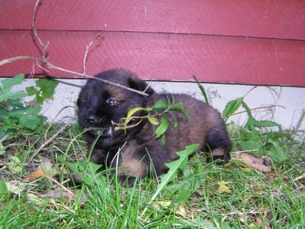

16 oktober

Nu har vi bott här i ett år. Tiden går fort. Man har hunnit med att göra mycket på stället. Satt upp staket, fällt träd, fyllt på massa grus, bytat tvättmaskin, renoverat badrum, renoverat sovrum, grävt om rabatter, satt över 300 vårlökar och tusen saker till. Valpar har sett dagens ljus här och förhoppningsvis kommer det fler små troll nästa år. Allt är så smidigt när man bor så här. Valparna kan lätt springa in och ut och de har gott om plats både inne och ute.
Hundarna älskar ekorren och ekorren älskar att retas. Det är cirkus varje morgon. Ekorren börjar i ena änden av hagen i ett stort träd , sedan hoppar den över hela hagen i träden och stannar och retas ibland. Hundarna är lättretade. Tur att dom inte klättrar i träd för då hade det inte funnits ekorrar i Lyse.

Valparna växer och frodas. På morgonen är det ett fasligt väsen när dom hör att jag går upp. Då ska dom ut en sväng och sedan är det sju glupska som far i sina matskålar. De äter fort och så här mattokiga valpar har jag inte haft förut.
Valpköpare börjar nu kika in för att beundra de små. Än är det inte klart vilken valp som ska till vem. Alla har olika önskemål och man vill gärna att det blir rätt valp till rätt person. Mellan 6-7 veckor ska alla veta vem som flyttar hem till vem. Hoppas ni har tålamod.
Nu är papper iväg skickade till SKK för registrering och valpkullsförsäkringen tecknad.
Nu är det dax för fika.

22 oktober
Äntligen sol! Valparna har varit ute ett par gånger nu på morgonen och oj vad dom springer. Full fart upp och ner i slänten och det är inte alltid benen hinner med så då rullar dom ner. Massor av löv som far i vinden och dom är roliga att jaga. Djerba är supersnabb. Hon ser så rolig ut när hon springer för hon gör små hopp i mellan. Divo springer mest runt, runt och ska dra mig i byxbenen där i mellan. Fotografera dom är inte lätt för när man hukar sig ner ska dom helst kika in i kameran. Man får städa linsen ofta för den får en valp puss ibland.
Här även hunnit med en skogspromenad med Onza Chilli och Chicko. mycket spring i benen på dem med.

23 oktober.
Nu har vi åter lodjur som smyger omkring i området. Ett par grannar, inte så långt härifrån hade en i trädgården. Inte speciellt rädd av sig inte. De var ute och försökte jaga bort den men den stog kvar och tittade på dem. Stannade en bra stund. Troligen är det väl en ung lo som inte fattat att vara rädd.
Barnen vill inte att hundarna är ute på kvällen, men vilket lodjur skulle hoppa in till fem hundar. Ingen skulle jag tro.
Skulle var kul att få se en vild och helst då ha kameran med sig.
Hörde väsen från garaget i morse så jag gick in och kollade. Det var inget lodjur utan en hackspett som for omkring och inte hittade ut, trots att porten var öppen. Tog på ett par handskar och fångade den Den var arg ! Hackade mig i händerna och skrek hysteriskt. Tog ut den och släppte den och då stack den iväg fort som attan.

28 oktober
Idag ser det ut att bli fint väder. Skönt för då kan man vara ute mycket med valparna. Alla valpar har fått bra hem och detta blir min " Norgekull" Fem blir norrmän och två stannar i Sverige.
Denizli stannar i min ägo men kommer att flytta till Strömstad och Essmania's Bernstein. Inte lätt att välja. Om man vill hålla på med lite uppfödning måste man välja med hjärnan och inte med hjärtat. Det är svårt ska jag säga! Har funderat hit och dit och jämfört valparna med varandra. Jag skulle nog kunnat fundera i en vecka till men valpköparna vill ju gärna veta vem som blir deras valp. Hur som helst tror jag på att man väntar att välja ut valparna tills dom är lite äldre. Det skulle man gärna göra vid 7 veckor ungefär. Valpar v'äxer olika och ändrar sig i temperamentet under resans gång. Allt är mycket tydligare när valparna är äldre.
Goa och glada är dom ialla fall och full fart stor del av dagen.
Kikade på eurasierklubbens sida och jösses vad valpkullar det är på gång. Jag är glad att jag haft otroligt lätt att sälja mina juveler till härliga familjer.
Vad jag hört nu går det inte så lätt att sälja valpar. Det har ju kommit en hel del valpar till världen sedan i sommras och endel som har leveransklara valpar har inte fått dom sålda. Tur att man inte planerar nya små valpar nu när det blir överflöd.

1 november
Tiden springer iväg. B- kullen är nu ett år och har växt upp till riktigt snygga hundar. Alla har det fint i sina familjer och allt går bra i livet för dom.
Bernsterin Benatzky Bellini Bonica Bassino 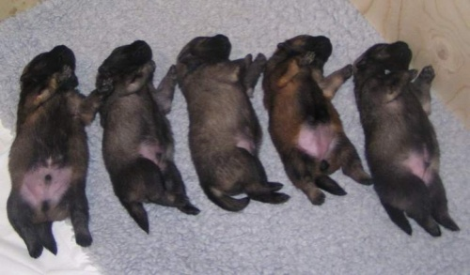
Bra valpköpare har man ! Så bra att man sätter ut en på foder till dem då man vet att de är så duktiga med sin hund. Bernsteins matte och husse alltså. Nu är det bara en vecka kvar tills Lisa och resten av kullen flyttar ut.
Dacca, Dimona och Djerbas öron har nu rest sig . Så söta så. Ja de andra är åxå söta men med öronen på plats blir de extra rara.
En valpköpare frågade hur det går med poolen . Jodå det går fint. Nu är det inte lika roligt att söla i vattnet för man kommer liksom inte åt att fara omkring lika mycket när skålen står i backen. Rätt gott med lite mindre städning.
Vattenskålen ute är fortfarande kul, speciellt Lisa gillar att stå och gräva med framtassarna i den.
Idag var det frost. Helt vitt ute och klart. Det blir sol och fint idag och det är skönt. Jag ska iväg till Bokenäs och rid tjejerna några timmar så mormor kommer med bussen idag och tar hand om hundarna. Hon kommer in i ett katastrofområde!

Vi satt vid frukosten igår och beklagade oss över hur tråkigt köket är. Gulvita väggar och gula skåpsluckor. Tråkigt !! Vad gör man då? Jo, man drar iväg till färgaffären och köper färg så, nu är jag igång och målar om köket.
Bården som satt på tapeten satt rejält fast så det var ett fasligt jobb att få ner den. Jag tar en bit i taget för det går inte att stå i den arbetsställningen med mina axlar för länge. Målsättningen är att köket är klart i morgon när barnen kommer hem. Vi får väl se hur det går. Jag har långledigt nu från jobbet så jag får jobba natt hemma i stället Har jag börjat på något måste det blir klart snabbt. Kan inte dra ut på jobb i all evighet.

2 november
Så, nu är köket klart. Lite pyssel blev det och så fick jag plocka fram lite mattor. Har kört utan ett tag vilket är smidigast när man har många hundar. Inte så ombonat utan, så nu är dom pålagda för ett tag.
Blev riktigt nöjd. Skåpsluckorna får vänta till sommaren då jag kan fixa dom ute i garaget.
Chicko på soffan, tror han gillar köket han med.

5 november
Nu har vi varit till veterinären resan dit gick fint utan skrikande små valpar i burarna. Lugn och fridfull tur. Väl inne hos veterinären var det mycket att undersöka. Sedan var det dax för var och en att få vaccination och chippmärkning. Djerba som är minst och tuffast sa inte ett ljud. Inte tyckte hon att det gjorde ont. Divo där emot skrek som en stucken gris vid båda sticken Han är ju kille och de är ju lite mesigare Eller hur ? Alla valpar fick med beröm godkännt och det känns ju bra.
Hemresan var lika lugn den och nu sover de gott.
Inatt sov de åxå väldigt gott. Bättre än vanligt för jag blev inte väckt kl. 05.30. Det berodde på sällskapet tror jag.
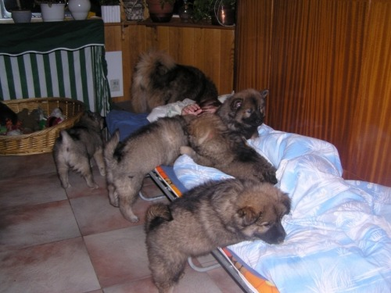
Ebba fick för sig att hon skulle sova med valparna så det var bara att bära in en säng och bädda. Alla tycktes gilla hennes påhitt för det var så fridfullt i natt. Ebba kan gott sova där resten av veckan så slipper jag tidiga mornar. Sängen är så låg så valparna kan ta sig upp och ner själva och jag kikade in lite senare och då låg Dacca i fotändan och sov så gott.
Vi har koppeltränat lite och oj vilken cirkus. Dessa valparna gillar inte att gå i snöre så nu får blivande hussar och mattar träna. Gissa vem som protesterade mest ........
Divo, givetvis. Det var ett dumt påhitt tyckte han. Ja,ja de lär sig så småning om de små trollungarna. Goa är dom ialla fall.

10 november
Vilken morgon ! Kav lugnt i huset Fem stora hundar som inte gör något väsen av sig och inga valpar som vill ha uppmärksamhet. Åter till vardagen alltså.
Alla valpar har funnit sig till rätta i sina hem och små rapporter trillar in från deras hussar och mattar.
Vad göra idag då ?? Faktiskt ingen ting mer än att åka ner till stan och ta en fika och bara slappa och njuta av stillheten. Idag känns det gott men i morgon lär jag få igång något projekt för jag kan ju inte slappa fram till nästa kull valpar.

Uppfödar ansvar - delat ansvar. Del 2
Som hanhunds ägare har man ju ansvar , eller hur? Har nekat tikägare att använda min hanhund då jag inte tyckt att tikens förutsättninga var bra. Den gången var det frågan om att inseminera tiken. Que'??? Jo , anledningen var att tiken inte gick att para. Om en tik inte klarar av en normal parning hur har då tikägaren tänkt att valparna ska komma ut rätta vägen?? Snitt var lösningen, vilket ,enligt mig var helt förkastligt. Där var det stopp. Någon måtta får det vara ! Inte blev jag så poppis hos ägaren till tiken. Kunde tiken tala för sig själv skulle hon nog varit nöjd med mitt beslut. Dom kronorna jag kunde fått in där kunde allt kvitta.
Som hanhunds ägare har man en skyldighet att kolla upp tiken innan parning. Inavelsgrad, hälsa , mentalitet och även åldern. Hälsa och mentalitet är dom flesta noga med men nu har det hänt igen att åldern är av ringa betydelse. Släppa till sin hane till en tik som är ca. ett och ett halvt år. Lilla vovven är bara barnet. Hinner inte ens bli två år innan valparna kommer till världen . Inte fysiskt eller psykist klar för en kull valpar.
Sorgligt att uppfödare har så bråttom att få en kull valpar. Iofs inte första gången det sker heller.
Sorgligt att uppfödaren över huvud taget hittar en hanhunds ägare som är villig att släppa till sin hanhund.
Sorgligt att hanhundsägaren inte är så noga.
Man undrar vad somliga sätter i första rummet. Hundens bästa eller sin egen plånboks bästa???
Ibland undrar jag vart allt med avel är på väg.
För tikens bästa hoppas jag att det inte föds några små valpar i december.

Efter ett sådant här inlägg brukar min telefon ringa, troligen så denna gång med.
Ni eller du som blivit arg av detta inlägg är välkommen att höra av dig i fall du känner för att avreagera dig och kanske kan du ge en fantstiskt bra förklaring.
Att man inte kontrollerat fakta innan parning är INGEN ursäkt.
Är det ursäkten,är ett samtal helt onödigt då det faktiskt kostar en liten peng att ringa.

16 november
Förra blogginlägget har lästs 237 gånger !!! Man kan skönja ett visst intresse på mina bloggar när man skriver om sådant som folk inte skriver om, helst inte pratar om heller för den delen. Inga arga samtal har inkommit så det tyder väl på något.
Fått flera stöttande mail så jag tackar för det. Det visar att folk bryr sig och tycker att vi skall vara rädda om våra hundar och förvalta vårt avelsmaterial med stort avsvar.

Sonen har fyllt år och det har firats med en stor smörgåstårta. Som Ni ser på bilden fattas det ett litet hörne. Det var Petters frukost. Han är tokig i smörgåstårta så nu får vi äta ett par dagar för det var lite storlek på den.

Uppfödaransvar Del 3
Ja som man bäddar får man ligga. Jag ligger faktiskt rätt gott och sover gott åxå.
Det blev ju många reaktioner och det var bra! Det var jag ute efter. Jag omnämns med mitt kennelnamn på en uppfödares hemsida och det tackar jag för! Det får mer folk att läsa min blogg och reflektera om vad vi håller på med.
Alla är inte felfria, inte jag heller , Det har jag inte påstått men jag gör så gott jag kan.
Håller med uppfödaren/hanhundsägaren att kullen som kanske blev till ,följer Svenska och Norska kennelklubbens regler. Ursäktar så hemskt mycket för att jag inte skrev det , det kunde jag absolut skrivit.
Jag vidhåller fortfarande att jag tycker att tiken är för ung för att få valpar. Både SKK och NKK godkänner parningar vid 18 månaders ålder. Det är väl enklast att sätta en generell ålder då det finns småraser som mycket väl klarar en parning vid 18 månader och andra raser där man bör/ska vänta till upp åt tre års ålder. Varje rasklubb i Sverige har ju blivit ålagda att skriva ner RAS och vår rasklubb har ansett det lämligt med parning vid 2 år ålder av någon anledning. Troligen för att tiken bör utvecklas både psykist och fysiskt innan . Ser ingen anledning att ifråga sätta detta då jag själv vet hur en ett och ett halvt årig tik beter sig. Undantag finns troligen.
En av de viktiga sakerna jag ville komma åt med min förra blogg ( del 2) var att det måste finnas något som heter etik och moral.
Vi föder barn och etik och moral är något de ska lära sig från födsel. Om jag inte vill att mina barn ska tjuva godis i affären så kan ju inte jag gå och göra det.
Sitter man på en förtroende post i en förening måste man väl själv försöka följa regler/rekommendationer som finns uppsatta? Hur ska man som ansiktet utåt få folk att förstå att vissa rekommendationer finns för ett visst syfte??
Hur ska man få folk att följa rekommendationerna om man själv inte tycker att de är värda att följa??
Uppfödare som fått fram mycket fina och bra hundar blir ju som mentorer för nya uppfödare. Som det är för små barn, så ser dom och lär och tar efter på gott och ont. Så gör nya uppfödare med.
Jag vill tacka alla som skrivit här och skickat mail de senaste dagarna.
En öppenhelt och ärlighet skadar ingen och jag tar åt mig av kritiken och gottar mig i berömmet. Tro inte att kritik bara glöms bort utan den är en karamell att suga på och kanske hitta det goda som kan finnas innut i.
Man lär så länge man lever.

20 november
Nu har lilla eller rättare sagt stora Chilli krympt lite. Hon har varit lätt överviktig, sedan födseln tror jag .Rund , go och glad. När valparna åkte var det hon som saknade dem och tyckte att man inte behövde äta så mycket. Inte för att jag gav henne så mycket mat för jag tror hon gick upp bara av att se mat.
Idag har hon blivit badad och ytterligare övervikt har försvunnit i form av en massa päls. Päls har hon i överflöd så nu börjar hon se ut som en eurasier och inte som ett pälsmonster. Det var inte kul att duscha, gjorde flera tappra rymningsförsök men misslyckades. Jag var genomvåt och svettig så det blev dusch för mig med. I morgon blir det storkamning så då blir hon ännu mindre. Undrar om jag har någon Chilli kvar att visa i Göteborg.
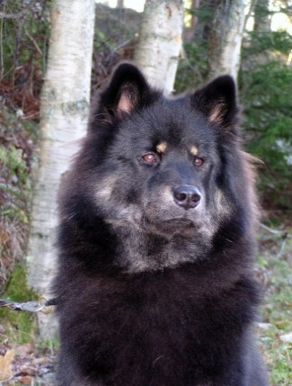
Onzas päls kommer så sakterliga. Just nu ser hon ut som en julgris och det är ju passande i dessa tider. Fyra centimeter päls jämt över hela kroppen. Ca. 20 långa strån ytterst på svansen som Chilli inte lyckats rycka av henne i lekens hetta. Så söt så.
Windi är på väg att bli nakenhund efter valparna och Kenzo har för mycket päls och för mycket övervikt. Så just nu har jag bara en Eurasier som ser ut som en eurasier ska göra och det är Chicko. Jättefin päls och lagom hull. Min prins
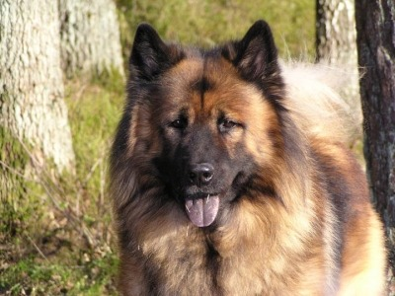

28 november.
Så var det snart advent. Fick ju piffa till sidan lite så det blev lite julstämning.
Var nere i källaren och rotade fram adventsljus stakarna. Samma historia upprepar sig varje år och det är att något eller några ljus har lagt av. Iväg och köpa nya ljus och få stakarna att fungera. Nu köpte jag faktiskt ljust till granen med för de brukar inte heller fungera när man ska ha tänt dom. Dom fungerar när man plockar ner dom efter jul och slutar att fungera under sommaren när dom ligger i lådan. Märkligt.
Mera märkliga saker har jag upptäckt. Man tror att information om klubben och sektionernas verksamhet skall man hitta på klubbens sidan men det gör man inte. Man finner massa information i privata bloggar och det är ju tråkigt för då får ju inte alla medlemmar informationen. För det är ju märkligt om man tror att alla läser ens blogg. Visst, det skulle vara kul men man får ju vara lite realistisk.
Med hundarna är allt bara bra. Windi blörjar bli rätt naken men glad i alla fall. Vi var en tur på stan i dag och promenerade med alla hundarna. Ja inte alla på en gång utan två i taget. Bor man lite off som jag gör får man ta sig i kragen och knalla iväg. Chilli tyckte det var fasligt skoj fast mindre kul att inte alla vill prata med henne. Onza Chicko och Kenzo tycker mest att tilltaget är tråkigt. Man får ju inte kissa var man vill och inte hälsa på vem man vill heller. Windi tycker att det kan kvitta. Gillar inte stan och massa folk. Skälla på andra hundar är iofs. kul. Hon gjorde det idag men då sa Chicko ifrån. Lite kul att se och hon blev helt paff och satte sig tyst och snällt ner. Vi passerade sedan flera hundar och hon bara kikade på dem men var helt tyst.
Har anmält några hundar till My Dog i januari. Hutlöst dyrt !! Men man får passa på när det nästan är på hemmaplan. Det verkar bli mindre hundar i år. Har hört flera som inte kommer på grund av priset. Västra KK motiverade prishöjningen med att det var mattor i alla ringar, parkering intill hallarna så man slipper gå ute och att alla får program. Förra året fick vi ingen plats i P huset vid mässan utan fick allt snällt gå i kylan till utställningen. Program som ingår i priset är väl bra man vad ska jag med tre program till ?? Det kostade 420 kr att anmäla i öppen/ championklass.
Anmälde till Svensk vinnarutställning i samma veva och då kostade det 350 / klass vilket var lite humanare.
Fick besked idag att Alzea från min A-kull är dräktig och små valpar kommer till jul. Alzea har flyttat med sin familj till Norge och om henne kan ni läsa på
www.sorschies.se Det verkar bli en riktig valpboom nu. Massa kullar i både Sverige och Norge. Alla kullar ligger ju inte under klubbarnas valpförmedling då endel kennlar faktiskt inte behöver använda sig av tjänsten då de lätt får sålt sina valpar på grund av sitt goda rykte och fina hundar. Så letar du eurasiervalp så kika runt på kennelsidorna. Synd att man inte ska ha en valp nu för det finns mycket att välja på. Skoj att se att flera uppfödare valt att använda oprövade hanar och utländska hanar till sina tikar. Att använda de hanar som redan har många valpar i landet tillför ju inte rasen något nytt. Hoppas kunna bidra med något nytt vid kommande parningar. Letar lite men jag har ju liksom ingen brådska då det dröjer med nästa kull.
Ha en trevlig första advents helg.

11 december
Nu är julklappsinköpen i stort sett klara. Ju äldre barnen blir ju värre blir det med julklapparna. Petter har en speldator på önskelistan och Ebba en ponny. Hur enkelt är det att fixa ???? Nej det får bli lite billigare julklappar.
Ingen snö hos oss ännu vilket jag är glad för. Det är bara jobbigt. Kallt är det så det är hårt i backen och ingen lera. Det är fasligt bra ur städsynpunkt.
Alla hundarna mår bra och Windi tror att hon är 10 månader igen. Hon och Chilli är fulla i bus och spring i benen. Försöker få med Kenzo men han suckar bara och går upp till kaninhusets trappa och lägger sig och spanar på vildarna.
Carnea har det fint hos Mia och är för tillfället omdöpt till Al Qaida. Hon förstör grejer lite här och där. Bus valp. Från Denizlis familj kommer possetiva nyheter om damen titt som tätt. Hon och Bernstein kommer utmärkt över ens och leker bra ihop.
En natt kvar att jobba sedan 10 dagar ledigt för julpyssel.

4 december
Var med jobbet och åt igår. Riktigt trevligt att kommunen bjuder sina anställda på mat en gång om året. Förra året fick vi 200 kr.men i år fick vi äta för 300 kr.exklusive moms. Det blev 375 kronor var. Inte så illa. Det blev plankstek och kladdkaka med kaffe efteråt. Supergott.
När vi skulle fixa notan blev det mindre trevligt. Servitrisen ansåg at vi skulle betala drycken själva och sedan skulle hon debitera kommunen på 375 kr per person. Där satte vi ner foten. Drack man alkoholhaltig dryck fick man givetvis betala det själv och i vårat gäng var det endast en som tog en starköl som hon betalade själv.
Vi hävdade att vi betalar för det vi ätit för och inte en krona mer. Vi tänkte då inte bidra till att lura kommunen på några pengar. Servitrisen upplyste oss att så hade de gjort med flera sällskap från kommunen. Hur dum får man vara ???
Efter mycket dividerande fick vi tillslut en nota på det vi ätit och druckit för och den slutade på ca. 500 kronor under de 3000 de skulle blivit om resturangen fått göra som dom alltid gjort. Man kan ju undra hur mur mycket pengar den restaurangen lurat kommunen på.
Vi hade i alla fall trevligt och alla var nöjda och belåtna över maten men givetvis lite irriterade över det inträffade.
Nästa år ska vi nog välja ett annant matställe.
Ha en trevlig tredje adventsdag.

18 december
Fortfarande ingen snö. Hurra för det!! Ja jag vet att många vill ha en vit jul men mig kan det kvitta. Just nu händer inte så mycket här hemma. Kikade vå VAKK's hemsida och konstaterade att det var 22 eurasier ena dagen och 23 den andra på utställningen i Göteborg. Rätt gott att vi inte startar först någon dag utan har lite hundar före. Då behöver man ju inte ut och fara mitt i natten.
Ebba ligger i soffan och är klen. Ont i halsen och feber. Nu är det väl bara att invänta nästa sjukling, Petter eller jag själv. Kanske blir det en sjuk jul. Vi får se.
Ringde vårdcentralen för att Ebba kanske kunde få penicillin om det nu är en sådan infektion. Jo visst fick vi komma dit och kolla. Kl. 18.30 i kväll kunde de ta emot oss. Suck.... Tur att det inte är värre. När man kommer dit upp lär vi väl få vänta några timmar innan vi kommer in. Får väl se fram i kväll hur damen mår.
Humöret är ju inte på topp då hon missade dressyravslutningen i går och missar sista hoppningen idag. Troligen fryser skolavslutningen inne med där hon skulle spelat piano. Har fått inhandla lite "sjukmat" och hästtidningar till henne för att fördriva tiden lite.

23 december
Så här dagen före julafton är Onza på dag sju i löpet. Stackars Kenzo !! Hon flirtar med honom hela tiden och han fattar inte varför han får så mycket uppmärksamhet. Hon tvättar honom precis över allt och far omkring och inbjuder till något kul. Efter en stund tröttnar han på flirtandet och morrar. Onza fattar ingenting utan fortsätter med ännu mer kraft. Då kommer han lufsande och tycker att jag ska rädda honom från eländet till tik. Han vill ut, så då får han vara ute och han är mycket nöjd att slippa henne.
Chicko kommer fram och vill vara med men där är det stopp. Den flirtiga lilla rara damen blir som ett rytande lejon och Chicko får smita iväg med svansen mellan benen. Stackarn, fattar inte varför han inte får vara med i det roliga. Tre, fyra dagar till så är hon nog söt och rar mot honnom med men då sätter matte käppar i julet för Chicko.
Så nu blir det uppdelning av hundarna. Tur man har gott om plats både inne och ute.
Chicko kommer inte att uppskatta julen i år. Får muta honom med lite extra skinka så han blir lite glad. Inte för att han för så mycket väsen under höglöpet. Han piper lite men äter och sover som vanligt. Han vet, att får man inte så får man inte och han är duktig.
Windi är fortfarnde helt velig. Far och flyger högt och lågt hela dagarna. Fattar inte var all energi kommer ifrån. Hon har jagat runt med Chilli som nu börjar bli lite slimmad. Hon var lätt ljudisolerad, men nu har hon fått midja. Trodde inte hon kunde få det , den lilla bollen. Rara är dom, men man har dem helst ute på dagarna då det blir lite väl mycket cirkus med de flickorna inne. Dom har vadd i öronen och tycker att man kan strunta i mina regler om lugn och ro innomhus.

Allt är klappat och klart kan man säga, allt utom skinkan som jag ska inhandla idag. Ska hitta en liten på max 2 kg. för här går inte åt så mycket. Det brukar sluta med att skinkan blir hundmat och det blir ju ingen hund ledsen för.
Hoppas Ni får en lugn och skön dag .

29 december
Nu är då julen över och vi har haft det lugnt och fridfullt. Fotat Ebba och Rajur som hon rider några dagar i vecka. Han är en snart 4-årig öselponny fast bodde senast på Öland. Stall Andersson. Se länksida om du vill veta mer om dem och kanske köpa dig en häst. Där finns många att välja på. Inga Rajusar men halvblod i varierande åldrar.
Hundarna har det bara bra och trivs nu när det blivit lite kallare ute.
Snart är det dax för My Dog utställningen och jag far dit med två, ej fullpälsade flickor och i trevligt sällskap. Camilla med familj, ja inte mannen då, kommer hit ner några dagar. Får ha lite mysig med lite vin och mat och hundprat.

